HENDEK MESLEK YÜKSEKOKULU

MESLEKİ UYGULAMARAPORU

Adı Soyadı :

Programı :

Uygulama Yeri :.

Öğretim Elemanı :

Uygulama Dönemi :

T.C.
SAKARYA UYGULAMALI BİLİMLER ÜNİVERSİTESİ
HENDEK MESLEK YÜKSEKOKULU

MESLEKİ UYGULAMA SONUÇRAPORU

Öğrencinin Adı Soyadı :
Bölümü /Programı :
Numarası :
İş yerinin Adı :
İşyeri Eğitim Sorumlusu :
Sorumlu Öğretim Elemanı :
Uygulama Dönemi :

Bu mesleki uygulama raporu …/…/… tarihinde aşağıdaki mesleki uygulama sorumluları tarafından kabul edilmiştir.

Adı Soyadı Adı Soyadı
İşyeri Eğitim Sorumlusu Sorumlu Öğretim Elemanı

Sakarya Uygulamalı Bilimler Üniversitesi Hendek Meslek Yüksekokulu

GİRİŞ

Mesleki eğitim; toplumsal hayatın her alanında ihtiyaç duyulan mesleklerde kalifiye teknik elemanlar yetiştirilmesi için gerekli bilgi ve becerilerin verildiği eğitimdir. Mesleki eğitimin amacı, toplumun hedefleri ve iş çevrelerinin talepleri doğrultusunda bireylere belirli bir mesleğin gerektirdiği bilgi, beceri ve uygulama yeterliliklerinin kazandırılmasıdır. Bu doğrultuda Sakarya Uygulamalı Bilimler Üniversitesi mezunlarının yeterli uygulama becerisi ile mezun olmalarını sağlamak için 3+1 eğitim modelini uygulamaktadır. Bu model kapsamında işletmede mesleki eğitimimi SMMM NEŞE DEMİR mali müşavirlik ofisinde yapmış bulunmaktayım. Uygulamamı bu mali müşavirlik ofisinin yanında yapmanın ne kadar avantajlı ve önemli olduğunu yaşayarak gördüm. Sonraki dönemlerde mesleki uygulamaya gidecek olup muhasebe bölümü okuyan arkadaşlara Mali Müşavirin yanında çalışmalarını tavsiye ederim. 1992 yılında açılmıştır. Yılların vermiş olduğu tecrübe bu işi en iyisinden öğrenmeme neden oldu. Bu sebeple mesleki uygulama boyunca muhasebe ile ilgili işlemleri birçok kez yapma fırsatı bulabildim. Mesleki uygulama dönemi boyunca yaptığım her işi severek ve keyif alarak yapmış olmam ilerideki hedefimin bu meslek olabileceğini anlamamı sağladı.

Bu rapor işletmeden gözlemlediğim, öğrendiğim, uyguladığım işler neticesinde edindiğim bilgi ve becerilerimin sunulması amacıyla hazırlanmıştır. Muhasebe kamu yararını gözeten bunun yanı sıra işletmenin mali durumunu ortaya koyan ve finansal işlemlerin sonuçlarını raporlayarak işletme ile ilgili yöneticilerden, çalışanlara, müşterilerden tedarikçilere, kamu kurumlarından kreditörlere tüm çıkar gruplarının işletme ile ilgili kararları vermelerinde kullanılacak finansal bilgiyi üretmektedir. Bu nedenle muhasebe faaliyetlerinin yürütülmesi tam bir düzen ve disiplin gerektirmektedir. Bu bağlamda belgelerin oluşturulması, kaydedilmesi, kaydı yapılan belgelerin saklanması önem arz etmektedir. Bu aynı zamanda tüm belge ve defterlerin saklanması açısından yasal bir zorunluluktur. Bu raporun 1. bölümünde firma hakkındaki bilgilerden, çalışanın yaptığı görevlerinden, organizasyon yapısından bahsedilmiştir. Raporun 2. bölümünde firmanın dosyalama ve arşivleme bölümü tanıtılmıştır. Dosyalama ve arşivlemenin öneminden, dosyalamada kullanılan sistemlerden ve işletmenin kullandığı dosyalama sisteminden bahsedilmiştir. Raporun 3. bölümünde ticari belgeler tanıtılmıştır. Bilindiği üzere muhasebe defterlerindeki kayıtların tamamı belgelendirilmek ve saklanmak zorundadır. Muhasebe kayıtları sırasında kullanılan fatura, serbest meslek makbuzu, çek, senet, irsaliyeli fatura, sevk irsaliyesi, gider pusulası, ücret bordrosu vb. ticari belgeler tanıtılmıştır. Raporun 4. bölümünde çoğu işletmelerin de sürekli kullandığı tahsilat-tediye makbuzu, sözleşmeler, giren çıkan malzemelerin listesinden bahsedilmiştir. Örneklerle de belirtilmiştir.

Ülkemizde yaşayan ticari faaliyette bulunan tüm gerçek ve tüzel kişilerin kendi faaliyetleri doğrultusunda vergi mükellefiyetleri bulunmaktadır. İşletmeler bu konuda sorumluluklarını yerine getirmek için vergi matrah ve ödenecek vergilerini beyannameler ile beyan edip, ödemelerini gerçekleştirmektedir. Diğer yandan işletmelerin yanlarında çalıştırdıkları çalışanlar için de SGK ile ilgili sorumlulukları bulunmaktadır ve bu sorumluluklarını çeşitli bildirimler ile gerçekleştirmektedirler. Bu raporun 5. Bölümde işletmelerin kullandıkları beyanname ve bildirgeler tanıtılmıştır. 4904 sayılı kanunun 21 inci maddesine göre "Kurum tarafından, kamu ve özel kesim işyerlerinden iş ve işgücü konularında bilgi istenildiğinde, belirtilen süre içinde bilgi verilmesi zorunludur." kanunda belirtildiği gibi firmamızda da yapılmaktadır. Raporun 6. bölümünde aylık iş gücü çizelgesi tanıtılmıştır. İşkur’a işleyişi hakkında bilgiler yer almaktadır. Ekler bölümünde çizelgenin örneği de mevcuttur. Teknolojik gelişmelerin baş döndürücü bir hızla ilerlediği günümüz dünyasında yaşanan dijitalleşme süreci elbette muhasebe meslek mensuplarının faaliyetlerini dolayısıyla da iş yapma biçimlerini derinden etkilemiştir. Hatta devlet tarafından oluşturulan e-ortamlar aracılığı ile mali müşavirlerin düzenledikleri beyanname ve bildirimlerin tamamı internet ortamında gerçekleştirilmektedir. Bu raporun 7. bölümünde muhasebe faaliyetleri sırasında kullanılan yazılım ve interaktif vergi dairesinde yapılan işler tanıtılmıştır. Firmada kullanılan araç ve malzemeler raporun 8. Yani son bölümünde yer almaktadır. Raporun sonuç bölümünde işletmede mesleki eğitimin bana kattıkları özetlenmiş ve bundan sonra uygulamaya gidecek arkadaşlar için öneriler yer almaktadır. Rapordaki bütün görseller iş yeri eğitim sorumlusu NEŞE DEMİR’in onayı alınarak kullanılmıştır.

ÖZET

Mesleki eğitim; toplumsal hayatın her alanında ihtiyaç duyulan mesleklerde kalifiye teknik elemanlar yetiştirilmesi için gerekli bilgi ve becerilerin verildiği eğitimdir. Mesleki eğitimin amacı, toplumun hedefleri ve iş çevrelerinin talepleri doğrultusunda bireylere belirli bir mesleğin gerektirdiği bilgi, beceri ve uygulama yeterliliklerinin kazandırılmasıdır. Bu amacı gerçekleştirebilmek teorik bilgilerin pratiğe dönüşmesini sağlayacak uygulamalı bir eğitim ile mümkündür. Bu bağlamda işletmede mesleki eğitim dersi kapsamında işyeri uygulamamı SMMM NEŞE DEMİR firmasının muhasebe biriminde yaptım. Bu çalışmanın amacı işyeri uygulamamı kapsayan 16 haftalık süreç içerisinde edinmiş olduğum bilgi, beceri ve gözlemlerin raporlanmasını sağlamaktır. Raporda sunulmuş teorik bilgilerde birincil ve ikincil kaynaklar kullanılmış olup, aktarılan bilgilerin bir kısmı bizzat uyguladığım işlemlerden bir kısmı ise Neşe Hanım’ın yaptıklarını gözlemlemek, anlattıklarını dinlemek ile edinilmiştir.
Raporun birinci bölümünde firmanın tanıtılması, ikinci bölümünde dosyalama ve arşivleme, üçüncü bölümünde ticari belgelerin tanıtılması, dördüncü bölümünde diğer belgeler ve tablolar, beşinci bölümünde beyannameler ve bildirgeler, altıncı bölümünde aylık iş gücü çizelgesinin tanıtılması, yedinci bölümünde kullanılan yazılım ve interaktif vergi dairesinin tanıtılması, sekizinci bölümünde ise NEŞE DEMİR firmasına ait kullanılan araç ve malzemeler açıklanmaya çalışılmıştır.
Bir yarıyıl boyunca kesintisiz bir şekilde işletmede uygulamalı eğitim alabilme şansına sahip olduğum, böylece işveren tarafından mezuniyet öncesi istihdam edilme fırsatı yakaladığımın farkındayım. Bu nedenle bizlere bu imkânı sağlayan üniversiteme ve işyeri uygulamam boyunca bana destek ve yardımlarından dolayı NEŞE DEMİR e teşekkürü borç bilirim.

İÇİNDEKİLER

GİRİŞ i
ÖZET iii
ŞEKİLLER LİSTESİ viii
1. SMMM NEŞE DEMİR TANITIMI 1
1.1. DEMİR MALİ MÜŞAVİRLİK OFİSİNİN Kuruluşu Hakkında Bilgi 1
1.2. 1.2 Organizasyon Yapısı 2
1.3. Muhasebe Biriminin Tanıtılması 2
1.3.1. İşletmede muhasebe adına ne yapılıyor 2
1.3.2. Muhasebe Departmanında Çalışanın Pozisyonu ve İş Tanımları 3
1.3.3. Muhasebe İş Akışı 3
2. DOSYALAMA VE ARŞİVLEME 4
2.1. Dosyalamanın Tanımı 4
2.2. Dosyalamanın Amacı 4
2.3. Ofiste Kullanılan Dosyalama Sistemi 5
3. TİCARİ BELGELERİN TANITILMASI 7
3.1. Fatura 8
3.1.1. E-Fatura 9
3.1.2. E-Arşiv Fatura 10
3.2. Sevk İrsaliyesi 10
3.3. İrsaliyeli Fatura 10
3.4. Serbest Meslek Makbuzu 11
3.5. Gider Pusulası 12
3.6. Ücret Bordrosu 13
3.7. Senet 14
3.8. Çek 15
4. DİĞER BELGELER ve TABLOLAR 16
4.1. Tahsilat Makbuzu 16
5. BEYANNAME VE BİLDİRGELER 17
5.1. Beyannamenin Amacı 17
5.2. E-beyannamenin Tanımı 17
5.3. E-Beyanname Avantajları 17
5.4. Katma Değer Vergisi Beyannamesi 18
5.5. Geçici Vergi Beyannamesi 19
5.6. MUH-SGK 20
5.6.1. Beyan Dönemi 21
5.6.2. MUH-SGK Hangi Amaçla Düzenlenir 21
5.6.3. MUH-SGK Düzenlerken Kullandığımız Kodlar 21
5.7. Kurumlar Vergisi Beyannamesi 21
5.8. Damga Vergisi Beyannamesi 22
5.8.1. Damga Vergisi Beyannamesinin Hazırlanışı 22
5.8.2. Damga vergisi beyannamesinin Beyan ve Ödeme Zamanı 22
5.9. BA-BS Formları 22
5.9.1. Hangi Durumda, Hangi form Beyan Edilir 22
5.9.2. BA/BS Formlarının Hazırlanışı 22
5.9.3. Kimler Ba/Bs Formu Verir 23
5.9.4. Ba/Bs Formları ile Beyan Edilecek Belgeler 24
6. AYLIK İŞ GÜCÜ ÇİZELGESİNİN TANITIMI 25
6.1. Aylık İş Gücü Çizelgesinin Tanıtılması 25
6.2. Aylık İş Gücü Çizelgesinin İşkur’a Kaydedilmesi 25
7. KULLANILAN YAZILIM VE İNTERAKTİF SİSTEMLERİN TANITILMASI..27
7.1. İnteraktif Vergi Dairesi 27
7.2. İnteraktif Vergi Dairesi E-Arşiv Fatura Görüntü Sorgulama 28
7.2. Orka Yazılımının Tanıtılması 28
7.2.1. Orka Yazılımı Hakkında Bilgi 29
7.2.2. Cari Hesapların Hesap Ekstresini Alma 29
7.2.3. Tek Düzen Hesap Planı 30
7.2.4. Gelen E faturaların Takibinin Yapılması 31
7.2.5. Kasa ve Banka İşlemleri Kayıt Örneği 32
7.2.6. Gelen Faturaların Kayıtlarının Örneği 32
7.2.7. BA/BS Mutabakat Formu Girişinin Tanıtılması 32
7.2.8. Orka Portalında Bordro Personel İşlemleri 33
8. SMMM NEŞE DEMİR OFİSİNDE KULLANILAN ARAÇ VE MALZEMELER …………………………………………………………………………………….37
8.1. Büro Malzemeleri 37
8.2. Bilgisayar 37
8.3. Fotokopi Makinesi 37
8.4. Hesap Makinesi 37
8.5. Scanner…………………………………………………………………………..37
8.6. Telefon…………………………………………………………………………..38
9. SONUÇ 39
KAYNAKÇA 42

EKLER
EK:1 Fatura Örneği 43
EK 2: E Fatura 44
EK 3: Çek Örneği 45
EK 4: Serbest Meslek Makbuzu Örneği 46
EK 5: Katma Değer Vergisi Beyannamesi Dolu Örneği 47
EK 6: Muh-Sgk Beyannamesi Dolu Örneği 48
EK 7: Geçici Vergi Beyannamesi Dolu Örneği 49
EK 8: Ba-Bs Örneği 50
EK 9: Aylık İş Gücü Çizelgesi Örneği 51
EK 10: E Arşiv 52

ŞEKİLLER LİSTESİ
Şekil 1. SMMM NEŞE DEMİR 1
Şekil 2. Organizasyon Şeması 2
Şekil 3. Dosyalama sistemi örneği 6
Şekil 4. E-fatura örneği 9
Şekil 5.Serbest Meslek Makbuzu Boş Örneği 11
Şekil 6. Gider pusulası boş örneği 12
Şekil 7. Ücret Bordrosu Örneği 13
Şekil 8. Boş senet örneği 14
Şekil 9. Düzenlenmiş Çek Örneği 15
Şekil 10. İnteraktif Vergi Dairesi Giriş Sayfası Örneği 28
Şekil 11. E-Arşiv Fatura Sorgulama Ekranı Giriş Örneği 28
Şekil 12. Hesap Ekstresi Alma Giriş 29
Şekil 13. Şekil 16'nın devamı niteliğinde 30
Şekil 14. Tek düzen hesap planı örneği 31
Şekil 15. Orkada e fatura Giriş Örneği 31
Şekil 16. E faturaların takip örneği 32
Şekil 17. Kasa ve Banka Giriş Kaydı Örneği 32
Şekil 18. Gelen Faturanın Sisteme Giriş Kaydı Örneği 32
Şekil 19. BA/BS Formu Alma Örneği 33
Şekil 20. BA Dökümü örneği 33
Şekil 21. Orka Portalında Bordro Personel Giriş Ekranı 34
Şekil 22. Bordro personel ekranı 35
Şekil 23. SGK giriş ekranı 35
Şekil 24. İşe giriş bildirgesi örneği 36

SMMM NEŞE DEMİR İNŞAAT A.Ş. TANITIMI

SMMM NEŞE DEMİR Kuruluşu Hakkında Bilgi
Mali Müşavirlik Bürosu 1992 yılında Osman DEMİR aracılığıyla kurulmuş, Kocaeli’nin Gebze ilçesinde faaliyet gösteren bir inşaat firmasıdır. Daha sonrasında Osman Demir kızı Neşe Demir’e devretmiştir. Tek ortaklı bir firmadır. Şirket, iki Mali Müşavir stajyeri, bir muhasebe stajyeri olmak üzere 3 kişi çalışmaktadır.
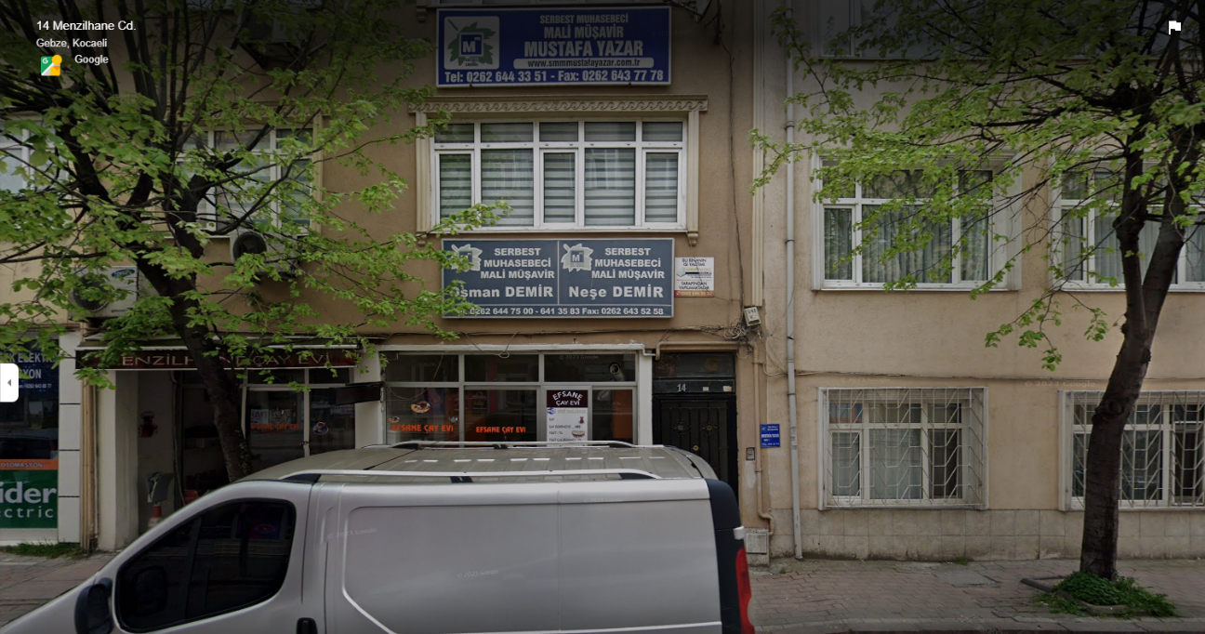
Şekil 1. SMMM NEŞE DEMİR

Organizasyon Yapısı

MALİ MÜŞAVİR

MALİ MÜŞAVİRLİK STAJYERİ

MUHASEBE ELEMANI

Şekil 2. Organizasyon Şeması

Muhasebe Biriminin Tanıtılması

İşletmede muhasebe adına ne yapılıyor
İşletmemizde ağırlıklı olarak finansal muhasebe ve genel muhasebe tutulmaktadır. Muhasebe departmanında çalışan 3 kişi bulunmaktadır. 3’ü stajyer olarak devam etmektedir.

Mali Müşavir Stajyeri Çalışanının Pozisyonu ve İş Tanımları
İş tanımı aşağıdaki gibidir:
- Aylık Finansal Durumun Takibi ve Raporlanması
- Personel Bordoların Takibi
- Genel Muhasebe Takibi
- Tahsilatların Takibi
- Sözleşmelerin Hazırlanması, Düzenlenmesi ve Yürütülmesi
- Vergi İadesi ve İskan Çalışmaları
- Beyannamelerin Hazırlanması
- Personel Giriş-Çıkışların takibi
- SGK Ödemelerinin Takibi
- Mali tutarsızlıkları gidermek
- Müşterilerin veya şirketin gelir ve giderlerini kontrol etmek,
- Vergilerin zamanında ve doğru bir şekilde ödenmesini sağlamak,
- Faturalama, çek, senet işlemlerini ve banka hesaplarını takip ve kontrol etmek,
- Aylık ve yıllık kapanış raporlarının hazırlanmak.
- İşletmenin finansal bilgilerini gizli tutmak ve korunmasını sağlamak.
- Mizan Hesaplarının Takibi

Muhasebe İş Akışı
Öncelikle muhasebede iş akışı şöyle işlemektedir. Firmalardan evraklar alınıyor. Daha sonra gerekli kontrolleri sağlayıp Muhtasar beyannamesi hazırlanıyor. Sonrasında faturalar düzenleniyor eğer e-fatura olarak mükellefiyse kullandığımız sisteme tarih olarak düzenli şekilde düşüyor. Eğer E-arşiv olarak mükellefiyse onun için ayrı formatta kontrollerimizi sağlıyoruz. Makbuz olarak kesilmişse de aslının ulaşmasını talep ediyoruz. Evraklar ulaştıktan sonra sistemimize düzenli şekilde işliyoruz. Ödeme yapan müşterilere makbuzlar kesilip sisteme işleniyor. Onlar içinde kullandığımız ORKA Sistemimiz mevcuttur. Sonrasında gelen-giden faturaların kontrollerini sağlayıp kullandığımız formatta sisteme işliyoruz. Eğer açık varsa kasa açığımızı da ona göre kontrol ediyoruz. Sonrasında belirli aylarda verilen beyannamelerin mali müşavirle de görüşülüp kontrolleri yapılıp beyannameler veriliyor. Muhasebe iş akışı bu şekilde ilerliyor.

DOSYALAMA VE ARŞİVLEME

Dosyalamanın Tanımı
Herhangi bir amaç altında bilginin düzenlenmesi, sıralı hale getirilmesi ve değerlendirilmesi için yapılan çalışmaya dosyalama denir. Dosyalama hem gerçek zamanlı olarak gerçekleştirilir hem de bilgisayar üzerinde yapılabilmektedir. Özellikle iş alanları için kayıt altına alınan belgelerin kullanılması noktasında büyük öneme sahiptir. Sadece iş alanı değil aynı zamanda eğitim ve günlük yaşam için de oldukça fazla kullanılır.

Dosyalamanın Amacı
Kuruluşlar, yaptıkları işlerle ilgili olarak, gelen yazıların çoğunu, gönderdikleri yazıların birer örneğini kanunen saklamak zorundadır. Dosyalamanın amaçları;
- Bilginin yapısına uygun ortamlarda bulundurmak,
- Evrakın aslına uygun zarar görmemesi,
- Emniyetli bir şekilde,
- Evrak karmaşasını önlemek
- Arşivleme için temel oluşturmak.
Dosyalar “Kuruluşun her an hatırlanmaya hazır hafızalarıdır. Dosyalama, kuruluşlarda verimliliğe ve etkinliğe büyük katkı sağlar. Evraklara istenilen anda ulaşmak, sistemli bir dosyalama ile mümkündür. Bu amacı gerçekleştirmek için işletmeler kendilerine uygun bir veya birden fazla dosyalama sistemi kullanabilir. Bu dosyalama sistemleri aşağıdakilerden oluşmaktadır;
- Karma Dosyalama
- Numaralı Dosyalama
- Kronolojik Dosyalama
- Alfabetik Dosyalama
- Konuya göre dosyalama sistemi

Ofiste Kullanılan Dosyalama Sistemi
Ofiste evraklar bazı evraklar için kronolojik bazı evraklar içinde konularına göre dosyalama sistemi kullanılmaktadır. Adından da anlaşılacağı üzere kronolojik dosyalamada tarihler esas alınır. Örneğin şirketin kuruluş dosyasında vergi levhası, oda kayıt sicil belgesi ve faaliyet belgesi imza sirküsü, gazete, kimlik, vekâletler, kuruluş 2 dosyasında ise tapu, çevre ve şehircilik bakanı, belediye yazışmaları, yambis numarası güncelleme evrakları, yeminli mali müşavir sözleşmeleri, işyeri hekim sözleşmesi, stajyerler, kira sözleşmesi gibi evraklar içermektedir. Dosyalar ve evrak, tarihlerine göre düzenlenir ve yerleştirilir. Dosyanın diğer bölümlerinde ise Fatura ve Beyanname dosyaları bulunmaktadır. En altta sicil dosyası olmak üzere eğitim ve sağlık giderleri daha sonra faturalar ve beyanname dosyaları gelir. Vergi dairesine verilen dilekçeler ve bildirimler içinde dosya bulunur.

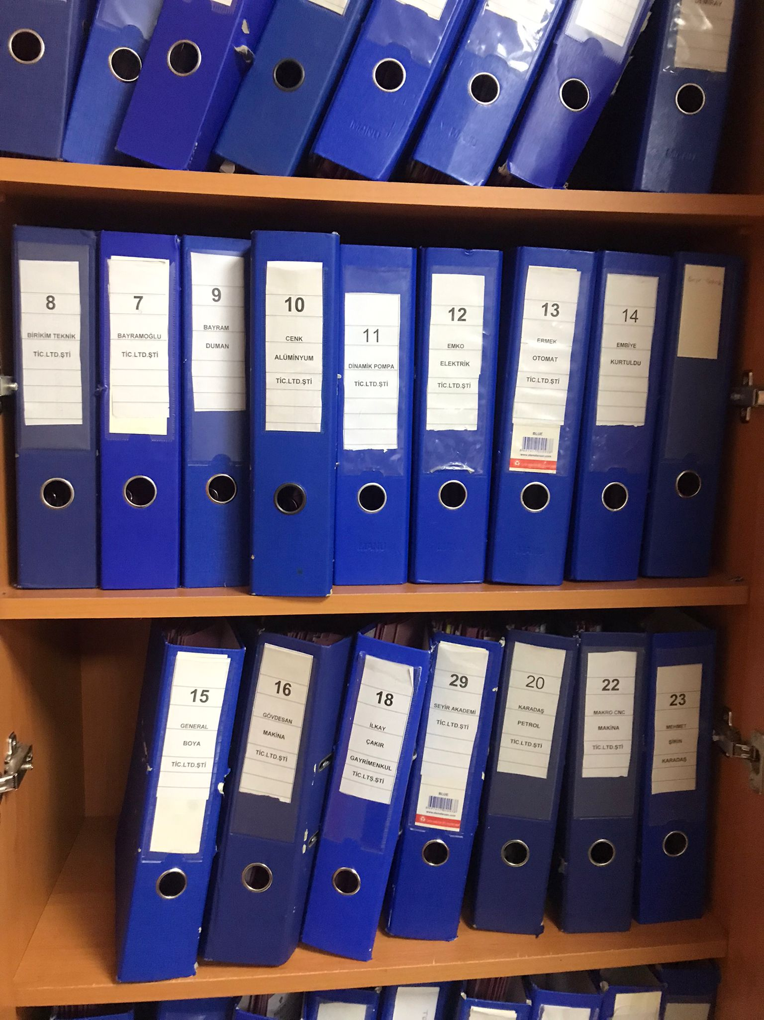
Şekil 3. Dosyalama Sistemi Örneği

TİCARİ BELGELERİN TANITILMASI

Fatura
Satıcı tarafından sunulan mal veya hizmetin, cinsi, miktarı ve alıcının borçlandığı tutarı göstermek amacıyla düzenlenen belgedir. Fatura satıcı için satış gelirlerin belgelendirilmesinde kullanılırken, alıcı için oluşan maliyet ve giderlerin belgelendirilmesinde kullanılmaktadır. Faturanın bir nüshası müşteride bir nüshası da satıcı da kalacak şekilde en az iki nüsha olmalıdır. İşlem tarihinden itibaren 7 gün içerisinde düzenlenmelidir ve alıcı faturanın içeriğine 8 gün içerisinde itiraz edebilir.
Fatura aynı zamanda müşteriye satılan malın bedelinin satış anında tahsil edilip edilmediğini kanıtlayan bir belgedir. Şöyle ki faturayı düzenleyen kişi imzayı faturanın alt kısmına atarsa satış bedelinin tahsil edildiği anlamına gelir ki bu tip faturalara kapalı fatura denir. Faturayı düzenleyen kişi imzayı faturanın üst kısmına atarsa satış bedelinin tahsil edilmediği anlamına gelir ki bu tip faturalara da açık fatura denir. Faturada aşağıdaki hususların bulunması gerekir;
- Faturanın düzenlenme tarihi, seri ve sıra numarası
- Faturayı düzenleyenin adı, varsa ticaret unvanı, iş adresi, bağlı olduğu vergi dairesi ve hesap numarası
- Müşterinin adı, ticaret unvanı, adresi, varsa vergi dairesi ve hesap numarası
- Malın veya işin nevi, miktarı fiyatı ve tutarı
- Satılan malların teslim tarihi ve irsaliye numarası

E-Fatura
E-Fatura uygulaması, faturaların internet bağlantısı kullanılarak elektronik ortamda düzenlenmesini, paylaşılmasını ve izlenmesini sağlayan bir sistemdir. Baskı araçları ve kâğıt kullanılmadan sunucular aracılığı ile firmadan firmaya iletilen e-Faturalar, 1 Eylül 2013 yılından beri hayatımızdadır. Şu an için yıllık satış tutarı belli bir miktarın üzerinde olan firmalar için zorunlu tutulan uygulama önümüzdeki zamanlarda tüm şirketler için zorunlu hale gelecektir. İsteğe bağlı olarak daha küçük cirolara sahip işletmeler de e-fatura kullanımına geçerek; e-fatura uygulamasının maliyet tasarrufu, saklama erişim kolaylığı gibi avantajlarından yararlanabilir. Sadece sisteme tanımlanmış kullanıcıların faydalanabileceği bu uygulamanın standartları Gelir İdaresi Başkanlığı tarafından belirlenmiş olup, düzenlenen elektronik belgeler kâğıt fatura ile aynı hukuki niteliklere sahiptirler.

E-Arşiv Fatura
E-Arşiv; Gelir İdaresi Başkanlığı tarafından belirlenen standartlara uygun olarak faturanın elektronik ortamda oluşturulması, elektronik ortamda muhafazası, ibrazı ve raporlamasını kapsayan bir uygulamadır. E-arşiv, bir elektronik fatura türüdür. İşletmeler bu faturayı e-arşiv uygulaması aracılığı ile oluşturup müşterilerine iletebilir.

Sevk İrsaliyesi
Sevk irsaliyesi, satılmış ya da satılacak bir malın aynı işletmeye ait olan ya da olmayan iki adres arasında nakledilirken bu naklin; malın konusu, birimi ve malın kime ait olduğu bilgileri ile beraber kayıt altına alındığı belgedir. Sevk irsaliyesi malın satış işleminden sonra verilen bir makbuz olsa da fatura olarak kullanılması mümkün değildir.
Sevk irsaliyesi malın alıcı veya satıcı tarafından taşınması/ taşıttırılması gerekiyorsa kullanılması zorunlu bir belgedir. Malı satıcı taşıtıyorsa satıcı tarafından, alıcı taşıyorsa alıcı tarafından düzenlenir. Bunun istisnaları olabilir. Mesela tüketime konu olan bir mal (cep telefonu, tablet, bilgisayar vb.) müşteri tarafından taşınıyorsa sevk irsaliyesine gerek yoktur. Sevk İrsaliyesinde aşağıdaki bilgilerin bulunması gerekir;
- Sevk irsaliyesi ibaresi,
- Maliye Bakanlığı klişesi veya noter tasdik mührü şekli,
- Gönderilen malın cinsi ve miktarı,
- İrsaliyeyi düzenleyen mükellefin; adı, soyadı ile varsa ticaret unvanı, iş adresi, vergi dairesi ve hesap numarası,
- Müşterinin adı, ticaret unvanı, adresi varsa vergi dairesi ve hesap numarası,
- Mükellefin diğer iş yerine veya satılmak üzere bir alıcıya (müşteriye) gönderdiği hallerde malın kime ve nereye gönderildiği,
- Malın, taşıyana teslim tarihi ve müteselsil irsaliye numarası,
- Düzenleyenin, malı alan ve teslim edenin imzaları
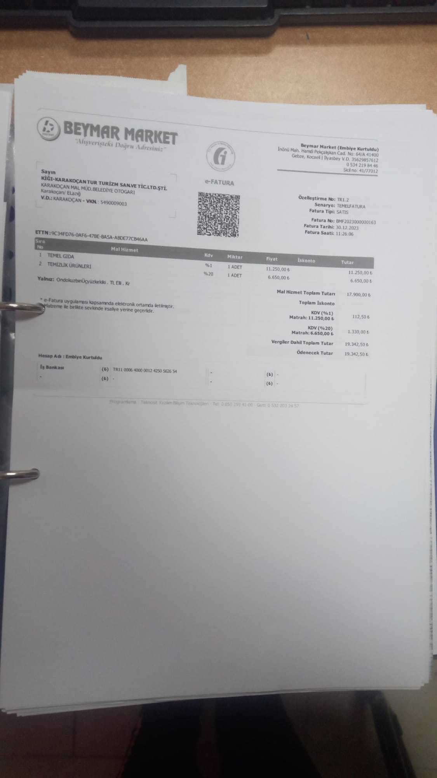
Şekil 4. E-fatura Örneği

İrsaliyeli Fatura
İrsaliyeli fatura, hem sevk irsaliyesi hem de satış faturasını kapsayıcı bir fatura türü olup iki belgenin birleşimi niteliğindedir. Bir malın satış sonrası teslimatının yapılması için düzenlenen sevk irsaliyesi ile ürünün satışını gerçekleştirdikten sonra oluşturulan faturanın tek bir belgede toplanmış haline irsaliyeli fatura denir. İrsaliyeli fatura düzenlediğinizde, alıcınız için sevk irsaliyesi ve faturayı ayrı ayrı düzenlemenize gerek kalmaz. Bu da bir nevi zaman ve maliyetten tasarruf etmenizi sağlar. Faturalama süresi oldukça pratik hale gelir. İrsaliyeli Faturada aşağıdaki bilgilerin bulunması gerekir;
- İrsaliyeli faturayı düzenleyenin adı soyadı, ticari unvanı, iş adresi, bağlı olduğu vergi dairesi ve hesap numarası
- Alıcının adı soyadı, adresi, ticari unvanı, varsa vergi dairesi ve hesap numarası
- Malın nereye sevk edildiği
- Malın ya da hizmetin miktarı, cinsi, tutarı
- İrsaliyeli faturanın düzenlendiği saat ve tarih
- İrsaliyeli faturaya ait sıra ve seri numarası
- İrsaliyeli faturayı düzenleyen kişinin imzası
- KDV oranı ve tutarı
- İrsaliyeli fatura ibaresi
- Maliye Bakanlığı klişesi ya da noter tasdiki

Serbest Meslek Makbuzu
Serbest meslek makbuzu; serbest meslek erbabının mesleki faaliyetleri ile ilgili her türlü tahsilatlar için, düzenlemek ve kesmek zorunda odluğu makbuza verilen ad olarak biliniyor. Değerli evrak kategorisinde yer alan ve ücret tahsil edildiğinin bir belgesi olan serbest meslek makbuzu, fatura veya fiş muadili olarak geçiyor. İki nüsha şeklinde düzenlenen serbest meslek makbuzunun, asıl nüshası müşteriye veriliyor. Bununla birlikte kopya nüshası da işletmede kalıyor. Serbest meslek makbuzunda bulunması gereken hususlar şunlardır;
- Vergi Usul Kanunu'nun 237. maddesine göre serbest meslek makbuzlarında:
- Makbuzu verenin soyadı adı veya unvanı, adresi, vergi dairesi ve hesap numarası
- Müşterinin soyadı, adı veya unvanı ve adresi
- Alınan paranın miktarı
- Paranın alındığı tarih yazılır ve bu makbuzlar serbest meslek erbabı tarafından imzalanır.
- Serbest meslek makbuzları seri ve sıra numarası dâhilinde teselsül ettirilir.

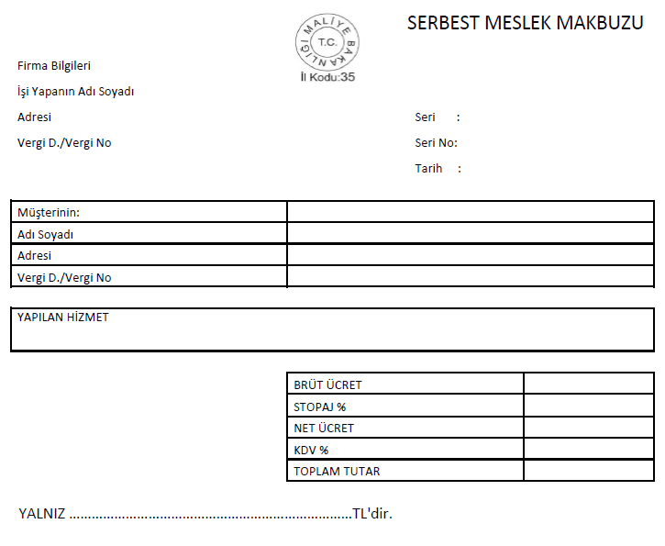
Şekil 5.Serbest Meslek Makbuzu Boş Örneği

Gider Pusulası
En genel anlamda, gider makbuzu, vergiye tabi olmayan kuruluşlardan alınan mal ve hizmetleri belgelemek için kullanılan bir belgedir. Bununla birlikte, tüketicilere satılan mallar iade edildiğinde de gider için bir gider pusulası düzenlenir. Gider pusulası düzenlenirken aşağıdaki hususlara dikkat edilmelidir?
- Gider pusulalarında; işin mahiyeti, cinsi, adedi, fiyatı, tutarı, toplamı, tevkif edilen vergi oranı ve net tutarı, işi yaptıran ile yapanın veya emtiayı satın alan ile satanın adlarıyla soyadları (tüzel kişilerde unvanları), adresleri, varsa vergi dairesi ve hesap numarası, seri ve müteselsil sıra numarası ve düzenleme tarihine ilişkin bilgilere yer verilecektir.
- Gider pusulaları en az iki nüsha olarak düzenlenecektir. En az iki nüsha düzenlenmeyen ve bilgileri eksik olan gider pusulaları hiç düzenlenmemiş sayılacaktır.
- Düzenlenen gider pusulalarının ilk nüshası işi yapana veya malı satana verilecek, ikinci nüshası ise düzenleyen tarafından saklanacaktır.
- Gider pusulaları, mükellefler tarafından anlaşmalı matbaalara bastırılacak veya notere tasdik ettirilecektir. Gider pusulasının anlaşmalı matbaalarda bastırılmaması veya kullanılmasında “Vergi Usul Kanunu Uyarınca Vergi Mükellefleri Tarafından Kullanılan Belgelerin Basım ve Dağıtımı Hakkında Yönetmelik” hükümlerine uyulacaktır.
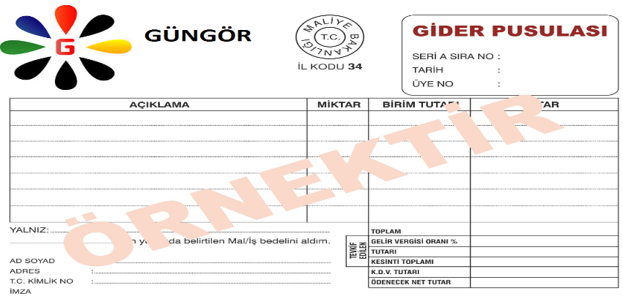

Şekil 6. Gider Pusulası Boş Örneği

Ücret Bordrosu
İşverenin çalışanlara ödediği ücretlerin tüm vergi ve kesintilerle birlikte kaydedildiği, işveren tarafından her ay periyodik olarak düzenlenen resmi belgeye maaş bordrosu denir. Aylık kazancın resmi olarak ispatlanmasını sağlayan bir evraktır. Bu sebeple maaş bordrosunun tanzim edilmesi ve uygulanması çalışan ve işveren için büyük öneme sahiptir. Memurlar bordro sorgulamasını e-Devlet üzerinden yapabilirler. Özel sektörde çalışanlar ise çalıştıkları kurumun muhasebe ya da insan kaynakları departmanına başvurarak alabilirler. Maaş bordrosu resmi evrak niteliğinde olduğu için İş Kanunu, Sosyal Sigorta ve Genel Sağlık Sigortası Kanunu ve Vergi Usul Kanunu’na göre dikkat edilmesi gereken hususlar ve bulunması zorunlu olan bazı bilgiler vardır.
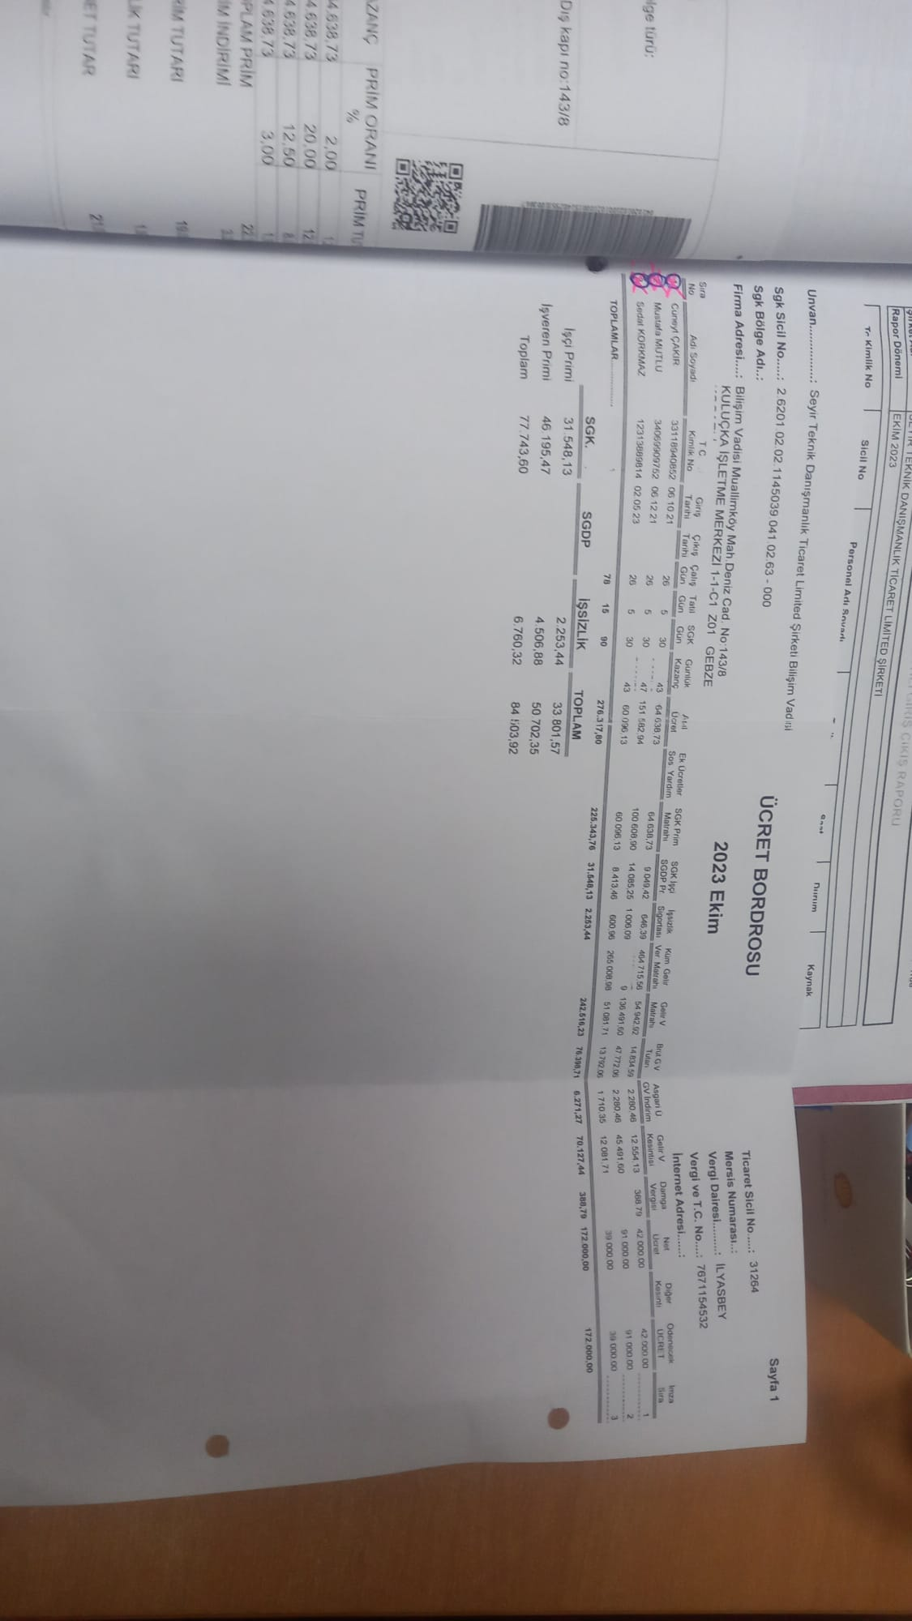
Şekil 7.Ücret Bordrosu Örneği

Senet
Borçlu tarafından koşulsuz ve şartsız belli bir meblağın belli bir tarihte alacaklıya ödeneceğini göstermek amacıyla düzenlenen belgedir. Diğer resmi belgelerden farklı olarak sadece borçlunun imzaladığı bir belgedir. Eğer senedin üstünde yazan tarihe kadar ödemenin tamamı gerçekleşmezse senette imzası bulunan kişi ya da kurum mahkemeye verilebilir. Senetler resmi belgelerden biri olduğu için mahkemede borçlunun aleyhine kanıt olarak sunulabilir. Senetlerin özellikleri şunlardır;
- Bir alacak hakkını içerir.
- Uluslararası bir nitelik taşır.
- Bir borç ilişkisini kurucu niteliktedir.
- İmzaların ve beyanların bağımsızlığı ilkesi geçerlidir.
- Ödenmesi için senedin ibrazı gereklidir.
- Gerekli şekil şartlarına uygun olmalıdır.
- Emre yazılı senetlerdir.
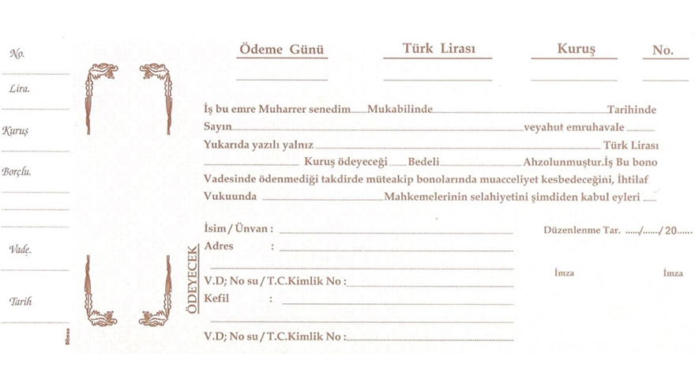
Şekil 8. Boş Senet Örneği

Çek
Çek, ticaret hayatının vazgeçilmez unsurları arasında yer alan çek, sağladığı ödeme kolaylıkları ile ödeme işlemlerini kolaylaştıran bir araç olarak kullanılıyor. Çek, hesap sahibinin bir muhataba yani bankaya karşı düzenlemiş olduğu, üzerinde yazılı olan tutarın, yine çekin üzerinde ismi yer alan kişiye ödenmesi talimatını içeren kıymetli bir evrak türüdür. Çekin özellikleri şunlardır;
- Üzerindeki metinde “çek” kelimesi olmalıdır.
- Çekin muhatabı bankadır. Üzerinde bankanın ticaret unvanı, ödeme yeri, düzenlenme tarihi ve düzenleyenin (keşidecinin) imzası bulunur.
- Çekin üzerinde vergi kimliği numarası olmazsa çek hükümsüz sayılır.
- Çek nama, emre veya “hamiline ödenmek üzere” düzenlenebilir. Kimin adına düzenlendiği gösterilmemiş çek, hamiline yazılı çek olarak adlandırılır. Eğer nama yazılırsa alacaklının alacağını üçüncü kişiye devretmesi halinde bir kereye mahsus olmak üzere ciro edilebilir. Ciro, çekin mülkiyet değiştirmesinde kullanılan usule denir. Lehtar, senedin arka yüzünü imzalayarak ilk ciroyu gerçekleştirir.
- Vadesi yoktur, görüldüğünde ödenir. Ticari adap gereği vadesi var gibi kullanılır ancak çek sahibi dilerse bankaya götürüp karşılığını talep edebilir.
- Düzenlendiği yerde ödenecekse 10 günlük ibraz süresi vardır.
- Faiz koşulu bulunamaz.
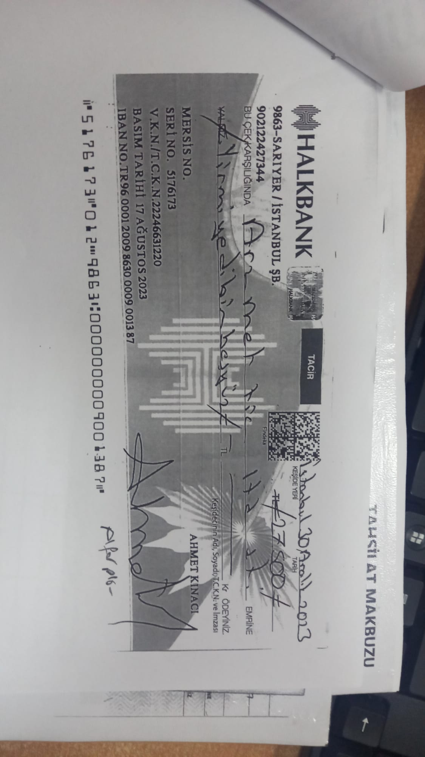
Şekil 9. Düzenlenmiş Çek Örneği

DİĞER BELGELER ve TABLOLAR

Tahsilat Makbuzu
Tahsilat makbuzu, satışı yapılmış bir mal veya hizmetin ödeme işlemi esnasında kesilen makbuzudur. Tahsilat makbuzu iki ticari taraf arasında gerçekleştirilen mal/hizmet alış-satışında düzenlenmesi gereken bir makbuz türüdür, diyebiliriz. Satışı yapılan ürünün parası ödendiği esnasında tahsilat makbuzu düzenlenir. Tahsilat makbuzunda aşağıdaki bilgilerin bulunması gerekir;
- Makbuz düzenleyen tarafın adı, soyadı, unvanı,
- Makbuzun düzenlendiği tarih,
- Parayı yatıran tarafın adı ve soyadı,
- Hem yazı hem de rakam ile yatırılan tutarın ne kadar olduğu,
- Ödemenin yapılma sebebi,
- Çek kullanılması halinde çek numarası ve çekin hangi bankaya ait olduğu,
- Parayı alan tarafın adı, soyadı ve imzası.

BEYANNAME VE BİLDİRGELER
Beyanname, yazı ile yapılan bildirim. Beyanname, genellikle vergi borçlarının miktarını hesaplamak için mükellef veya vergi sorumluları tarafından, vergi kanunlarında belirtilen dönemlerde vergi dairelerine verilir. Vergi beyannamelerinde başlıca mükellefin adı, adresi, ailevi durumu ile vergi matrahına ve hesabına ilişkin bilgiler yer alır.
Günümüzde, gelir, servet ve harcamalar üzerinden alınan vergilerde büyük ölçüde beyanname usulüne başvurulmaktadır. Beyan sisteminin başlıca faydası, vergi idaresi ile mükellef arasında iş birliğini ve verginin ödeme gücüne uygun alınmasını sağlamasıdır. Beyannamelerin doğruluğunun vergi idaresince kontrol güçlüğü, bu sistemin en önemli mahzurudur.

Beyannamenin Amacı
Beyanname kişi ve kurumların ödeyecekleri vergi ile bu verginin hesaplanmasına konu olan vergi matrahının beyan ve ödemesinde kullanılan bir belgedir. Yazılı olarak elden veya interaktif sistemler üzerinden gönderilir. Birçok farklı vergi konusunda da kullanılan bir belgedir. Örneğin özel tüketim vergisi, havagazı tüketim vergisi, veraset ve intikal, kurumlar ya da geçici vergi gibi daha birçok farklı unsur adına kullanılmaktadır.

E-beyannamenin Tanımı
Vergi dairesine elden bildirilmesi gereken evrakların dijital ortamda yapılması işlemidir. İstenen belgelerin online olarak doldurulması ve ilgili kuruma iletilmesi şeklinde gerçekleşen e-beyanname sistemi kurum ve kişilere pek çok avantaj sağlamaktadır.

E-Beyanname Avantajları
Bilişim teknolojilerinde yaşan gelişmeler tüm sektörlerde işletmelerinin iş yapma biçimlerini değiştirerek pek çok faaliyetinin dijitalleşmesine sebep olmuştur. Elbette dönüşüm devlete bağlı kamu kurumları içinde kaçınılmazdır. Bu anlamda ülkemizde gelir idaresi başkanlığı da dijitalleşme sürecinde muhasebeyi ilgilendiren pek çok işlemi web ortamına taşımıştır. E-Beyanname uygulaması da bunlardan biridir. Beyannamelerin dijital ortama taşınması çağın gerektirdiği bir zorunluluk olmakla birlikte beraberinde pek çok avantajı getirmiştir. Bunlardan bazılarını aşağıdaki şekilde sıralayabiliriz.
- Zamandan tasarruf etme
- Hızlı bir şekilde işlemleri halletme
- Eksik ve yanlış bilgi verme olasılığını düşürme
- Geçmiş kayıtlara anında ulaşabilme imkânı
- Kurumlar için analiz ve işleme alma kolaylığı

Katma Değer Vergisi Beyannamesi
Katma Değer Vergisi, bir malı ya da hizmeti satın alan kişinin o mal veya hizmeti aldığı yere ödediği vergi türüdür. Dolaylı vergi türlerinden biri olan KDV, devletin işletmelerden ve vatandaşlardan kamu hizmetleri için harcamak üzere aldığı bir vergi çeşididir. Uygulanan KDV oranları birbirinden farklıdır. Türkiye’de alınan KDV oranları %1, %10 ve%20 olmak üzere 3 çeşittir. Lüks olmayan barınma ihtiyaçları ve temel tüketim ürünlerinden %1 oranında KDV alınırken; süt, peynir, yumurta gibi unlu olmayan tüketim ürünlerinden %10 oranında Katma Değer Vergisi alınır. Son olarak, telekomünikasyon ürünleri ve beyaz eşya gibi temel tüketim ürünü sayılmayan ürünlerden ise %20 oranında KDV alınır. Aslında işletme KDV’nin tahsilinde gelir idaresi adına aracılık yapmaktadır. Şöyle ki işletmeler satın aldıkları mal ve hizmetler nedeniyle ödedikleri KDV ile sattıkları mal ve hizmetler nedeniyle tahsil ettikleri KDV’yi ve aradaki farkı beyan etmek amacıyla KDV Beyannamesini vermektedir. Bu bağlamda Hesaplanan KDV ve İndirilecek KDV’yi açıklamak gerekir. İndirilecek KDV İşletmenin mal ve hizmet alımları sırasında ödediği KDV’yi ifade eder ve 191 İndirilecek KDV hesabının borcunda gösterilir. Hesaplanan KDV ise Satış yapılırken müşteriden tahsil edilen KDV’dir ve 391 Hesaplanan KDV hesabının alacağında gösterilir. Eğer bir aylık KDV dönemi içerinde hesaplanan KDV İndirilecek KDV’den yüksekse aradaki fark ödenecek KDV olarak çıkar ve ödeme zamanında ödenir. Tersi durumda ise işletme devletten KDV alacaklısı durumuna gelir ancak ödeme alamaz bu nedenle devreden KDV oluşur ve bu KDV sonraki. Dönemlerde mahsup edilmek üzere 190 Devreden KDV hesabında bekletilir.
Tüm bu bilgiler ışığında KDV beyannamesi işletmenin ilgili KDV dönemi içindeki İndirilecek KDV ve Hesaplanan KDV’leriyle bunlara ilişkin matrahların beyanında kullanılır. (Bkz. Ek:12) Beyanname ile KDV’ye dair yapılacak ödemelerin tahakkuk etmesi sağlanmış olur. Aşağıdaki kişi ve kurumlar KDV Mükellefidir.
- Vergiye tabi ticaret ve sanat erbabı
- Serbest Meslek Erbabı
- Kurumlar Vergisi Mükellefleri
- Kollektif ve adi şirket ortakları ile komandit şirketlerin komandite ortakları
Genel anlamda KDV beyannamesi taşımacılık vb. işleri yapan işletmeler gibi istisnalar dışında aylık olarak verilmektedir. Beyanname izleyen ayın 28’ncı günü saat 23.59’a kadar verilir. Beyanname verme süresi içerisinde ödenir. Örneğin Mayıs ayına ait beyanname Haziran Ayının 28. Günü verilmeli ve ödemesi de aynı gün yapılmalıdır.

Geçici Vergi Beyannamesi
Geçici vergi mükelleflerin yıllık gelirleri üzerinden ödeyecekleri vergiyi bir takvim yılında taksitler halinde ödemeyi sağlayan uygulamadır. Geçici vergi beyannamesi işletmenin 3 aylık dönemler halindeki vergiye tabi kazançlarının ve bu kazanç üzerinden ödenmesi gereken geçici verginin beyanında kullanılır (Bkn.Ek:15). Geçici Vergi Beyannamesi, kazanç vergilerinin tahsilatını öne almayı ve kazançların elde edildiği takvim yılına yaymayı amaçlamaktadır. Aşağıdaki kişi ve kurumlar geçi vergi beyannamesini vermek ve geçişi vergiyi ödemekle yükümlüdür;
- Basit usulde vergilendirilenler hariç ticari kazanç sahipleri, serbest meslek erbabı ve kurumlar vergisi mükellefleri,
- Türkiye’de işyeri veya daimi temsilcisi bulunan dar mükellefiyete tabi kurumlar,
- Adi ortaklıklar ve kolektif şirketler ile adi komandit şirketler ortak olarak gelir veya kurumlar vergisi mükellefi olmadığı için geçici vergi mükellefi değildir. Ancak, adi ortaklıklar ile kolektif şirketlerde ortakların, komandit şirketlerde komandite ortakların şirketten aldıkları kazançlar, şahsi ticari veya mesleki kazanç sayıldığından geçici vergi konusuna dâhil olmaktadır.
- Banka stopajları gibi kesintilerin, hesaplanan geçici vergiden mahsup edilmesi mümkündür. Mükellefin kârda/zararda olması hatta karın artıp artmaması bile önemli bir fark yaratmaktadır.

Geçici vergi beyannamesi 3 aylık dönemleri için düzenlenir. Vergilendirme dönemleri
1- Dönem Ocak-Şubat-Mart
2-Dönem Nisan-Mayıs-Haziran
3-Dönem Temmuz-Ağustos-Eylül
4-Dönem Ekim-Kasım-Aralık
Beyan dönemi ise vergilendirme dönemini izleyen 2. Ayın 17 günü akşamı 23:59 a kadardır ve ödemenin de aynı zaman içerinde yapılması gerekir. Örneğin Ocak-Şubat-Mart dönemine ait beyanname 17 Mayıs’ta verilmeli ödemesi de aynı gün yapılmalıdır.

MUH-SGK
Muhtasar Beyanname ile aylık prim ve hizmet belgesinin vergilerin matrahları, sigortalarının sigorta primleri ve kazanç toplamları ile prim ödeme gün sayılarının bildirilmesine ilişkin beyannamedir (Bkz. Ek:13). Müteakip ayın 26. Günü akşamına kadar beyannamenin verilmesi gerekmektedir. Aylık veya üç aylık verilmektedir.

Beyan Dönemi
MUH-SGK beyan dönemi işyerinde çalıştırılan işçi sayısında etkilenebilmektedir. Şöyle ki bir işyerinde 10 ve üzeri işçi çalışıyor ise MUH SGK’nın her ay verilmesi gerekmektedir. Bu durumda her aya ait beyanname izleyen ayın 26. Günü akşamına kadar4 verilmelidir. Mesela Nisan ayına ait beyanname Mayıs ayının 26. Günü akşamına kadar verilmelidir. İşyerinde 10’dan az arası işçi çalıştıranlar prim ve hizmete ait bildirimlerini her ay vergi kesintisine ait bildirimlerini 3ayda bir verebilirler. Örneğin bu durumda ocak şubat mart dönemine ait vergi bildirimi nisan ayının 26 günü akşamına kadar yapılabilir, ancak sigorta primlerinin her ay ödenmesi gerekmektedir. İşyerinde işçi çalışmıyor ise MUH-SGK 3 ayda bir verilebilir.

MUH-SGK Hangi Amaçla Düzenlenir
Gelir Vergisi Genel Tebliğlerinden 18/02/2017 tarih ve 29983 sayı ile Resmi Gazete ’de yayınlanan Muhtasar Prim Hizmet Beyannamesi Genel Tebliğinin amacı; Vergiye uyum maliyetlerinin azaltılması, gönüllü uyumun teşvik edilmesi ve kayıt dışı ekonomi ile mücadelede etkinliğin artırılması amacıyla, vergi kanunlarına göre vergi dairesine verilmesi gereken “Muhtasar Beyanname” ile 31/05/2006 tarihli ve 5510 sayılı Sosyal Sigortalar ve Genel Sağlık Sigortası Kanununun 4. maddesinin birinci fıkrasının (a) bendi kapsamında sigortalı sayılan kişileri bildirmekle yükümlü olanlar tarafından Sosyal Güvenlik Kurumuna verilmesi gereken “Aylık Prim ve Hizmet Belgesi’nin birleştirilmesi sonucunda oluşturulan “Muhtasar ve Prim Hizmet Beyannamesi’nin verilmesine ilişkin usul ve esasların belirlenmesidir.

MUH-SGK Düzenlerken Kullandığımız Kodlar
İşletmenin mal ve hizmet alımları sırasında vergi sorumlusu sıfatıyla yapmış olduğu kesintiler için, ödemenin niteliğini belirten kodlar kullanılmaktadır. Sistem üzerinde pek çok kod bulunmasına rağmen sıklıkla kullanılanlar aşağıdaki şekilde örneklendirilebilir.
- 011 = Asgari Ücret (varsa)
- 012 =Diğer Ücret
- 022 = Diğer Serbest Meslek Kazancı Ödemeleri
- 041 = Kira (varsa)
- 302 = Damga Vergisi

Kurumlar Vergisi Beyannamesi
Kurum kazançlarından alınan ve mükelleflerin bir takvim yılı boyunca kazandıkları safi kazanca göre hesaplanan bir vergi türüdür. Sermaye şirketleri bu vergiyi ödemekle yükümlüyken, şahıs şirketleri tüzel bir kişiliğe sahip olmaması sebebiyle vergiyi ödemekle yükümlü değildir. Aşağıdaki tüzel kişiler kurumlar vergisi mükellefidir.
- Sermaye Şirketleri
- Kooperatifler
- İktisadî Kamu Kuruluşları
- Dernek veya Vakıflara ait İktisadî İşletmeler
- İş Ortaklıkları

Kurumlar vergisi beyannamesi tüzel kişilerin yıllık kazançları ile bu kazanç üzerinde ödeyecekleri verginin beyanı için kullanılır (Bkz.Ek:16). Kurumlar vergisi beyannamesi izleyen yılın nisan ayında verilir ve ödemesi de tek seferde nisan ayında yapılır. Kurumlar vergisi ödemesi yapılırken işletmenin takvim yılı boyunca vermiş olduğu geçici vergi beyannamesi ile ödediği geçici vergi ödenecek kurumlar vergisinden mahsup edilir ve kalan vergi ödenir.

Damga Vergisi Beyannamesi
Damga Vergisi, her türlü sözleşmeden doğan ve devlet tarafından alınan bir vergi çeşididir. Açılımına bakmak gerekirse; kişiler ve kurumlar arasındaki anlaşma ve işlemlerin geçerliliğini belgeleyen kâğıtlardan alınan vergi olduğunu söyleyebiliriz. Yapılan sözleşme iki kişi arasındaysa, damga vergisinin mükellefi iki tarafa da aittir. Şayet resmi daireler ile kişiler arasında yapılıyorsa, bu durumda verginin mükellefi kişilerdir. Yani doğan damga vergisini kişiler öder. Pek çok kişinin günlük hayatında kira sözleşmeleri ve vergi beyannamelerinde karşısına çıkan damga vergisi; iş hayatında ihale, sözleşme, harcırah ve ücret ödemesi gibi durumlarda sıklıkla karşılaşılan bir vergi türüdür.

Damga Vergisi Beyannamesinin Hazırlanışı
Bu noktada, sıkça karşılaştığımız sorulardan biri de, "Faturalarda damga vergisi nasıl hesaplanır?" olmakta. Damga vergisi hesaplama, konu olan kağıtların nüshasına göre damga vergisi hesaplanır ve oranlara göre değişiklik gösterebilir. Örneğin, taksitle satış sözleşmeleri binde 8,25 oranında Damga Vergisi’ne tabi olup, belli parayı ihtiva etmeyen kağıtlar kategorisine ait olan tahkim nameler ise 97,20 TL damga vergisine tabidir. Damga vergisi ödeme şekilleri de bu duruma bağlı olarak iki türlüdür. İlki, Nispi ödeme türüdür ve yukarıda da belirttiğimiz gibi binde 8,25 olarak hesaplanır. İkincisi ise, maktu ödemedir. Sözleşmede değer belirtilmemişse damga vergisi maktu alınır, değer varsa nispi alınır (Bkz. Ek: 14).

Damga vergisi beyannamesinin Beyan ve Ödeme Zamanı
Damga vergisi mükellefler tarafından ay içinde hazırlanan kâğıtların ertesi ayın 20’sinde ödenmesi gereken vergisidir. İzleyen ayın 20’nci günü akşamına kadar vergi dairesine beyan edilir. 26’ncı gününde de ödemesi yapılır. Şahısların ise, sözleşmenin imza tarihinden sonraki 15 gün içerisinde beyan edip, ödemeleri gerekir.

BA-BS Formları
Ba/Bs formu; satıcı ile alıcının fatura bilgilerini kıyaslayarak, beyanın gerçekliğini teyiteden ve olası sahtecilikleri engellemeyi hedefleyen formlardır. Ba/Bs mutabakat sağlanmak üzere başvurulan bir beyan sistemidir ve bir ay içindeki 5.000 TLve üzeri faturalar için doldurulur.
Hangi Durumda, Hangi form Beyan Edilir
Bir işletmeden bir ay içerisinde KDV hariç olarak toplam 5.000 TL ve üzeri bir fatura alınırsa, bu Ba formu ile beyan ediliyor. Bir işletmeye bir ay içerisinde KDV eklenmeden toplam 5.000 TL ve üzeri fatura kesilirse, bunun da Bs formu ile beyan edilmesi gerekiyor.

BA/BS Formlarının Hazırlanışı
Ba/Bs formlarının düzenlenebilmesi için bilgisayarınıza, GİB’in e-Beyanname sitesinde bulunan ilgili sayfadan kurulumunu öğrenebileceğiniz Beyanname Düzenleme Programı’nı indirmeniz gerekiyor. Formlara, ilgili işletmeyle yapılan ticarete ait KDV eklenmeden toplam ve fatura adetleri yazılmalı. Bu işletmeden alınan ya da bu işletmeye kesilen faturanın ise KDV’siz olarak toplam 5.000 TL olması gerektiğini de belirtelim. 5.000 TL’nin altında olan faturalar için beyan yapılması gerekmiyor. Bunun yanı sıra, beyan edilen toplamların küsurlarının yazılmasına da gerek yok. Bu rakamları aşağıya doğru yuvarlanabilir. Örneğin, 19.550,15 TL’lik bir toplamı 19,550 TL olarak yazılabilir.

Kimler Ba/Bs Formu Verir
Ba/Bs formalarını, bütün Anonim ve Limited şirketleri aylık olarak beyan etmek zorunda olup, şahıs şirketlerinin böyle bir zorunluluğu bulunmuyor. Eğer ki şahıs şirketleri belli bir büyüklüğün üzerindeyse ve muhasebesi bilanço usulüne göre tutuluyorsa, ancak o zaman Ba/Bs formlarını beyan ediyor.

Ba/Bs Formları ile Beyan Edilecek Belgeler
Ba/Bs formları ile beyan edilmesi gereken belli başlı belgeler bulunuyor. Bu belgeleri aşağıda görebilirsiniz.
- 5.000 TL ve üstü bütün mal ve hizmet faturaları
- Yurt dışına kesilen faturalar
- İade faturaları
- Kur farkı faturaları
- Serbest meslek makbuzları
- Gider pusulası
- Yolcu biletleri

AYLIK İŞ GÜCÜ ÇİZELGESİNİN TANITIMI

Aylık İş Gücü Çizelgesinin Tanıtılması
İşgücü çizelgesi yerel düzeyde istihdamın ve işgücü hareketlerinin güncel ve güvenilir bir şekilde izlenmesi amacıyla kamu ve özel sektör işyerlerinden istenir. Bu çizelgede işyerlerinden o ay içerisinde işe yeni alınanlar, ay içinde işten ayrılanlar sayısal olarak gösterildiği gibi, T.C. kimlik numarası, adı soyadı, sosyal durumu, işe alınma ve işten ayrılma nedeni, çalışanların ve personel hareketlenmesi yaşayanların meslekleri gibi detay bilgiler de yer alır. Türkiye İş Kurumu Kanununun 21’nci maddesine göre Kurum tarafından, kamu ve özel kesim işyerlerinden iş ve işgücü konularında bilgi istenildiğinde belirtilen süre içinde bilgi verilmesi zorunludur. Aynı Kanunun 20. bendine göre bildirim yükümlülüğüne aykırı hareket özel kesim işyerlerine 3.000 TL idari para cezası uygulanır. Bu idari para cezası kamu işyerlerine uygulanmamaktadır. İşgücü çizelgesinin her ay düzenlenmesi, ait olduğu ayı takip eden ayın sonuna kadar Türkiye İş Kurumunun ilgili İl/Şube Müdürlüğüne gönderilmesi, gerekmektedir.

Aylık İş Gücü Çizelgesinin İşkur’a Kaydedilmesi
Kamu işverenlerinin işyerlerindeki personel sayılarını ve hareketlerini her ay işgücü çizelgesi düzenleyerek ertesi ayın sonuna kadar, kendilerine bağlı herhangi bir işyerinde toplu işçi çıkarma yapmadan 30 gün önce, isteği ve kusuru dışında işten çıkardıkları her bir işçi için düzenleyecekleri işten ayrılma bildirgesini 15 gün içinde Kuruma bildirmeleri gerekmektedir. Dünyadaki ve ülkemizdeki gelişmeler doğrultusunda yeni bir yapılanmanın içine giren Türkiye İş Kurumu yukarıda belirtilen üç ayrı çizelgeyi (işgücü çizelgesi, toplu işten çıkarılanlar bildirimi, işten ayrılma bildirgesi) idari para cezası yaptırımına bağlayarak istemektedir. İşverenler bu konuda internet üzerinden bilgi gönderme kolaylığına da sahiptirler. Aylık işgücü çizelgesini hazırlamak için yapılan işlemler aşağıdaki şekilde sıralanabilir.
- Orka programından çalışan personellerin bordo hizmet dökümleri alınır,
- Dökümü alınan işgücü çizelgelerinin İşkur sayfasına girişi yapılır
- Girişten sonra aylık iş gücü çizelgeniz bölümüne tıklanır
- Gelen Sayfada yeni çizelge açılır
- Sonrasında çıktı alınan bordrolarla birlikte kadın erkek sayısı, aylık işe giren çıkan sayıları işlenir
- Nace kodlarına göre kayıtları oluşturulur
- Sonrasında gelen seçenekleri de okeyleyerek kayıt oluşturulur.

KULLANILAN YAZILIM VE İNTERAKTİF SİSTEMLERİN TANITILMASI

İnteraktif Vergi Dairesi
Gelir İdaresi Başkanlığı tarafından sunulan hizmetlerin zaman ve yer koşulu aranmaksızın kolay, hızlı ve etkin bir şekilde elektronik ortamda yapılabilmesine imkân sağlayan güvenilir, etkileşimli, yeni nesil bir sistemdir. İşletmeler interaktif vergi dairesine kullanıcı adı ve şifresi ile giriş yaparak pek çok bilgiye erişim sağlayabilir. Örneğin;
- Sicil bilgileri
- Araç bilgileri
- E-Tebligatlar
- Ödeme emirleri
- E-Haciz bilgileri
- Vergi ceza ihbarnameleri
- Borç detayı ve ödeme işlemleri
- İade/mahsup edilebilir durumdaki emanet hesabına alınan ödemelere ait bilgiler
- Beyanname, bildirim ve beyannamelere ait tahakkukları görüntüleme
- Belge basım bilgileri
- Ödeme alındı ve sorgulama
- Ödeme kaydedici cihaz bilgileri
- Adıma düzenlenen e-Arşiv faturalar
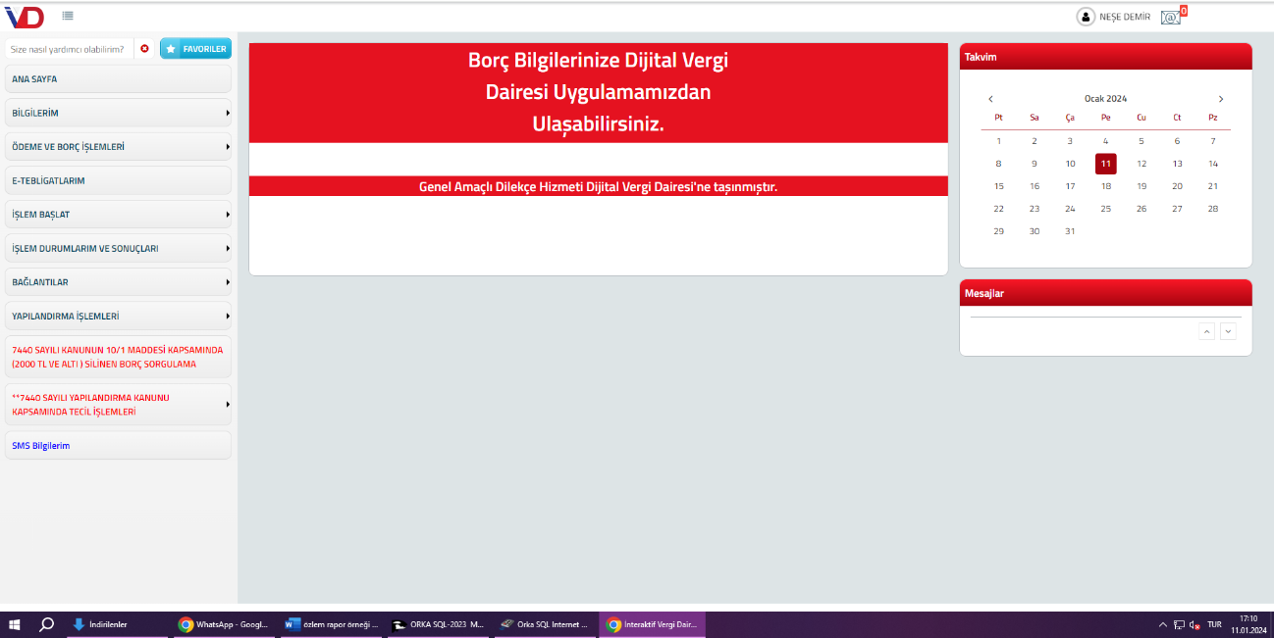
Şekil 10. İnteraktif Vergi Dairesi Giriş Sayfası Örneği

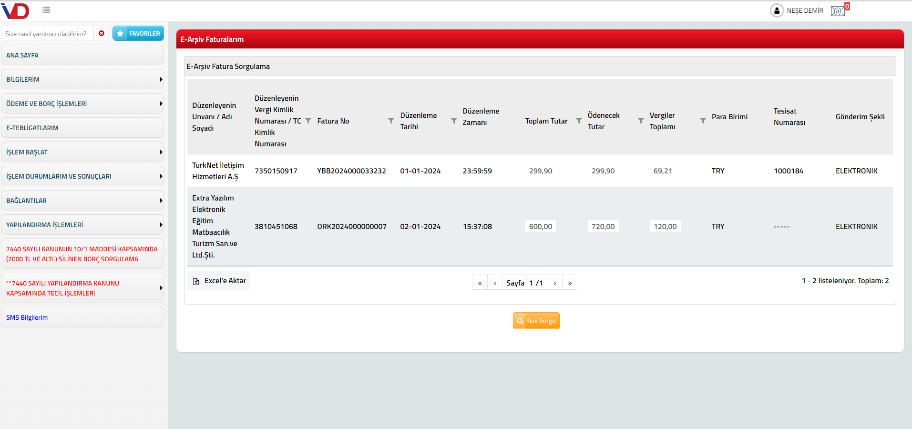
Şekil 11. E-Arşiv Fatura Sorgulama Ekranı Giriş Örneği

Resimde de görüldüğü gibi interaktif vergi dairesinden e-arşive düşen faturalarımızı bu şekilde kontrolünü de sağlayabiliyoruz.

Orka Yazılımının Tanıtılması
Orka 1987 yılında kuruldu. 1988 yılında ilk programı “İşletme Defterini” COBOL lisanı geliştirdi ve satışını yaptı.1989 yılında Tekstil Fason Üretim ve Cari Hesap-Stok takibi ve Demirbaş ve Amortisman Takibi programını geliştirdi.1990 yılında İstanbul Serbest Muhasebeci Mali Müşavirler odasının yazılımını yazmaya başladı.1991 yılında vergi daireleri için Memur ücret bordrosu yazılımını geliştirdi.1992 yılında Muhasebe bürosu otomasyon programını geliştirdi.2006 yılında Maliye BDP programı beyannameleri otomatik doldurulmasını sağladı. Delphi ile Windows SQL yazılımlarını yazmaya başladı.

Orka Yazılımı Hakkında Bilgi
Orka Bilgisayar, İstanbul merkez ve Türkiye çapındaki bayi ağı ile bünyesinde geliştirdiği yazılımların pazarlama, satış, danışmanlık ve eğitim hizmetlerini vermektedir. Orka Bilgisayar, muhasebe bürolarına yönelik yazılımlar geliştirerek çalışmalarına başlamıştır. Sektöründe yenilikçi girişimleri ile öncü ve farklı olmanın gururunu taşımaktadır.
İlklere imza atmayı hedef edinen Orka Bilgisayar, her gün artan kullanıcı sayısı ile çalışmalarını sürdürmektedir. Orka Bilgisayar, işletmelerin, ticari faaliyetlerini ve muhasebeye yansıyan işlemlerini elektronik ortamda takip etmelerini sağlayan ürün ve hizmetler geliştirmektedir.

Cari Hesapların Hesap Ekstresini Alma

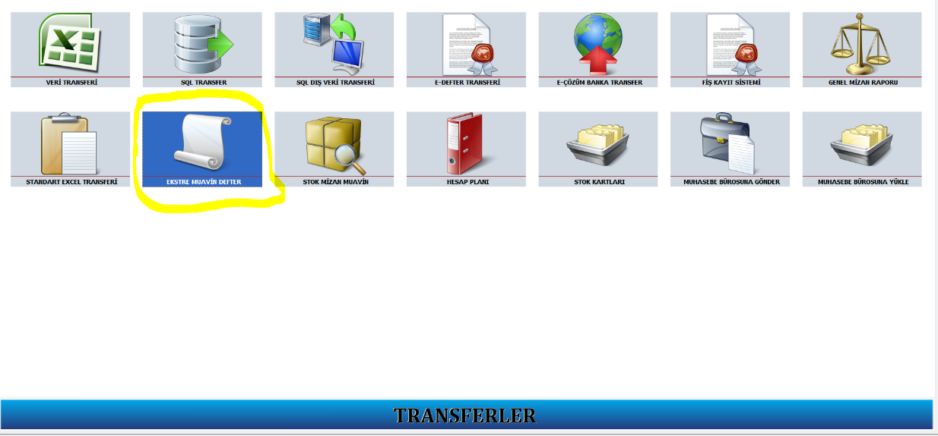
Şekil 12. Hesap Ekstresi Alma Giriş
Şekilde de görüldüğü üzere mizan alma işlemini şu şekilde yapıyoruz. Sarı Kalemle işaretlediğim yere tıklıyoruz.
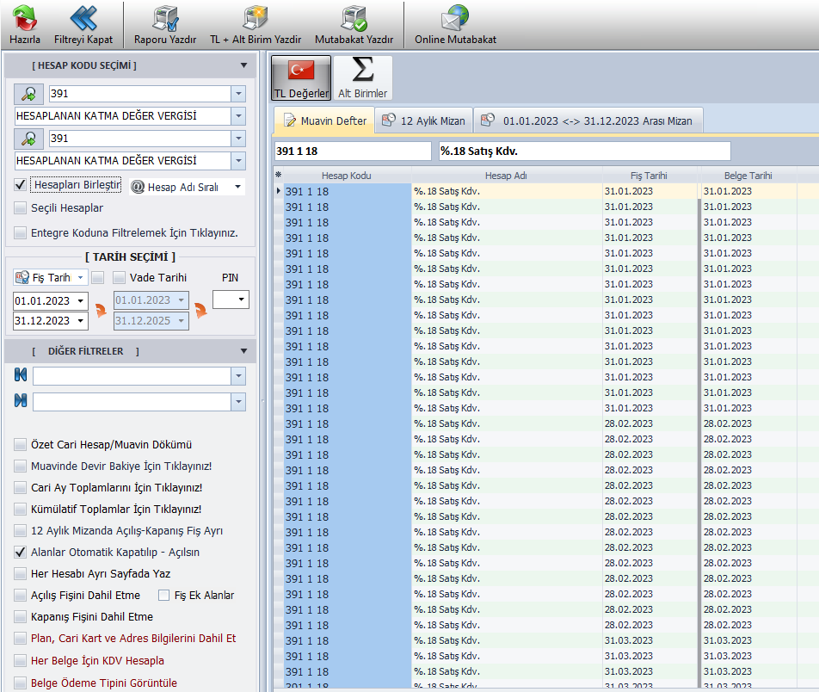
Şekil 13. Şekil 16'nın Devam Ekranı

Tıkladıktan sonra açılan sayfada başlangıç hesap kodu ve tarih aralığını belirterek firmamızı çağırıyoruz. Çıkan sayfa yukarıda görüldüğü şekilde olmalıdır. Bu sayfaya ulaştıktan sonra yukarı taraftaki bölümde yazdır sekmesine tıklandığında mizan alma işlemi tamamlanmış olur.

Tek Düzen Hesap Planı
Muhasebe işlemlerinin kaydedilmesinde kullanılan, belirli bir sisteme göre hazırlanmış hesapların yer aldığı listeye tek düzen hesap planı denir. Tek düzen hesap planı, bir başka ifade ile devlet kurumlarınca resmileşmiş hesap cetvelidir. Tek düzen hesap planında muhasebe hesap kodları belli bir düzene göre sıralanır. Türkiye'de bilanço esasına göre defter tutan tacirler 1 Ocak 1994 tarihinden itibaren yürürlüğe konan tek düzen hesap planını uygulamak zorundadırlar. Hesap planındaki kodlar ve hesaplar değiştirilemez, fakat işletmeler istediği hesapları seçip muhasebe kayıtlarında kullanabilirler.
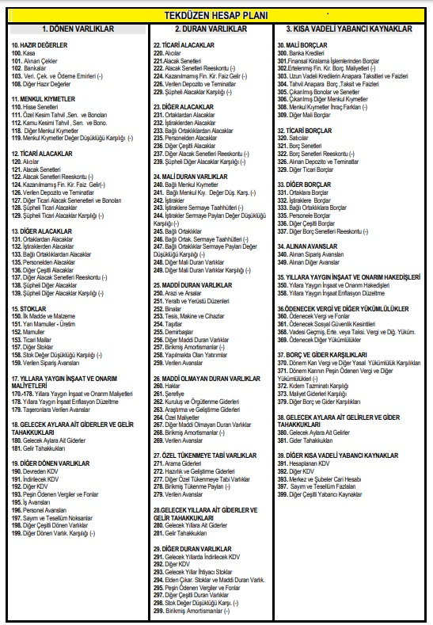
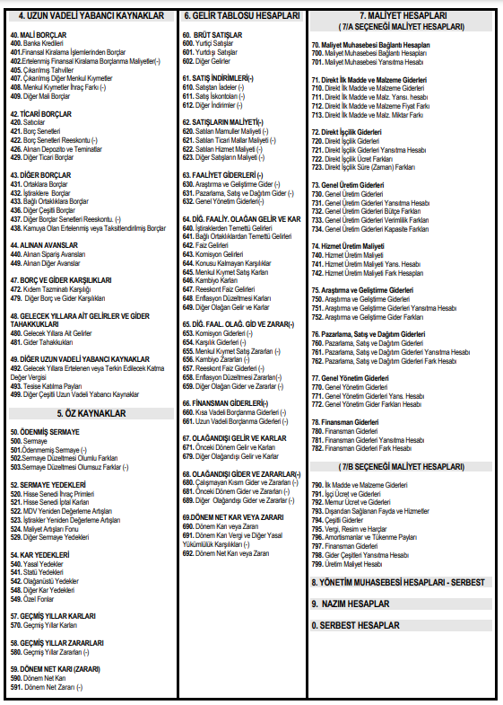

Şekil 14. Tek Düzen Hesap Planı Örneği

Gelen E faturaların Takibinin Yapılması
Aşağıda gördüğümüz görselde orka programında e fatura takibi nasıl yapılır onu aktarıyorum. Öncelikle programı açtıktan transferler kısmına tıklıyoruz.
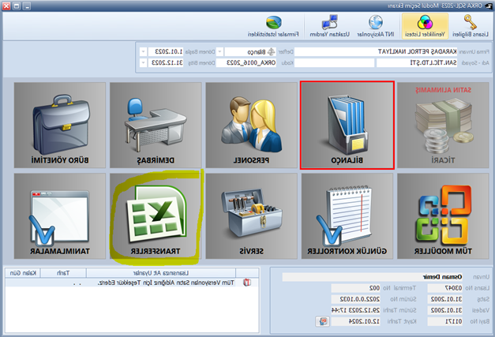
Şekil 15 .Orka e-Fatura Giriş Örneği

Sonrasında açılan sayfada yukarıda bulunan e arşiv-e fatura işlemleri menüsüne tıklayarak. E-arşiv E-Fatura transferi kısmına tıklayarak kontrolleri sağlıyoruz.
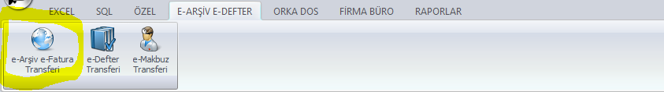
Şekil 16. e-Faturaların Takip Örneği

Kasa ve Banka İşlemleri Kayıt Örneği
Firmaların kaydını girerken öncelikle 320 cari hesaptan firmayı seçiyoruz. Ardından 100 kasadan çıkışını yapıyoruz. Örnekte banka kayıt örneği de bulunmakta. Bankaya yatan parayı 102 borçlu 100 kasa alacaklı olacak şekilde çıkışını yapıyoruz.
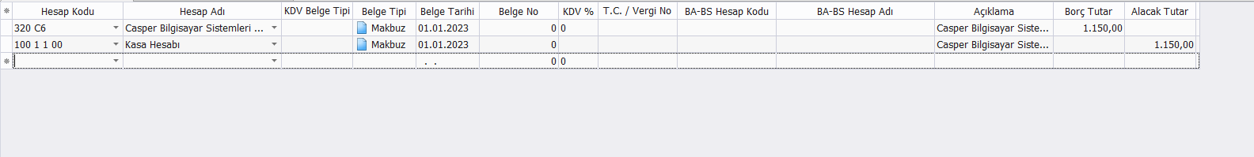
Şekil 17. Kasa ve Banka Giriş Kaydı Örneği

Gelen Faturaların Kayıtlarının Örneği
Gelen e fatura varsa öncelikle mal alışı ise 153 hizmet ise 740 hesaptan firmayı borçlu. Sonrasında fatura da belirtilen 191.20 kodlu kdv hesabına belirtilen kdv tutarını giriyoruz. Ardından 320 hesaptan çıkışını yapıyoruz.
Şekil 18.Gelen Faturanın Sisteme Giriş Kaydı Örneği

BA/BS Mutabakat Formu Girişinin Tanıtılması
Öncelikle orka yazılımında bilanço bölümünden ba veya bs alış formu bölümüne tıklıyoruz. Sonrasında açılan sayfada yapılan kayıtlara göre program otomatik bir şekilde karşımıza kayıtları çıkarıyor.
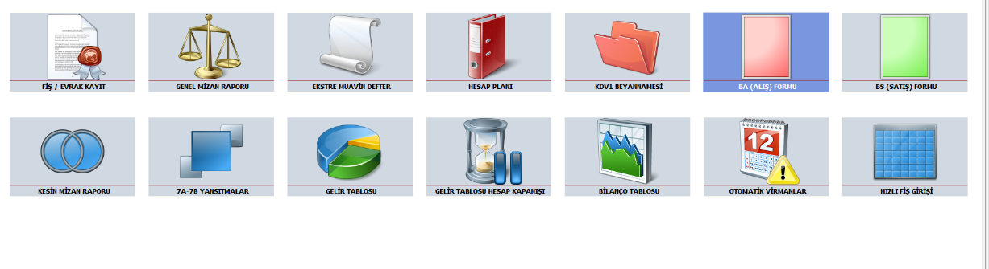
Şekil 19. BA/BS Formu Alma Örneği

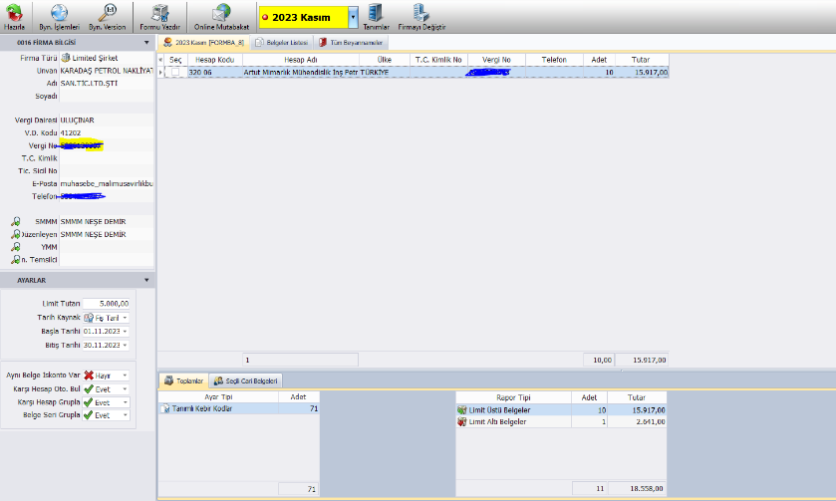
Şekil 20. BA Dökümü örneği

Orka Yazılımında Bordro Personel İşlemleri
Orka Yazılımında Personel sekmesinde bulunan personel listesi bölümünden personellerimizin işe giriş ve çıkışlarını bu bölümden yapmaktayız. Renkli gösterilen sekmeye tıklıyoruz.
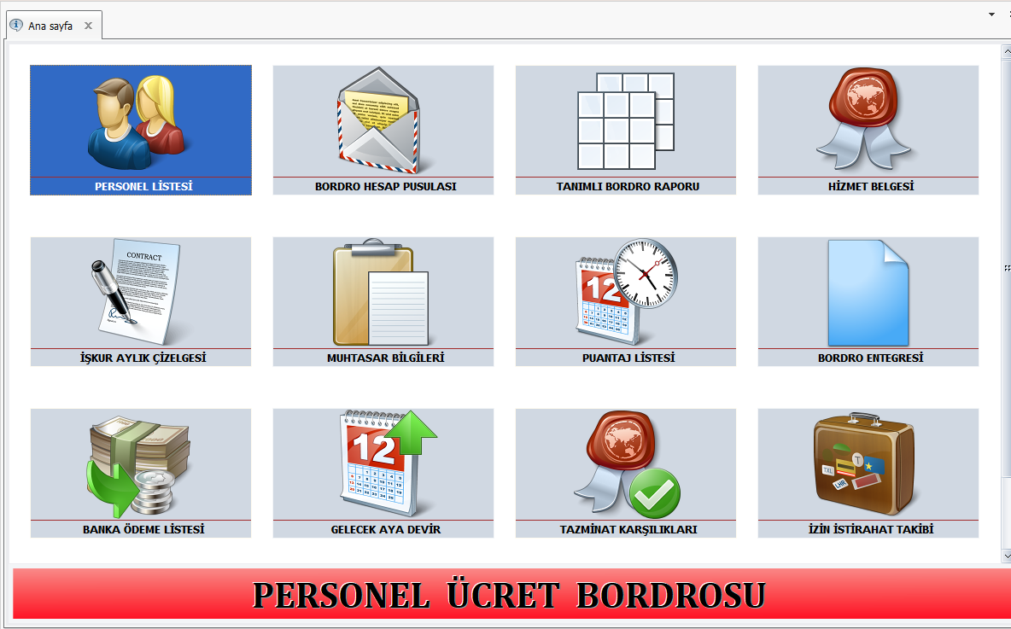
Şekil 21. Orka Yazılımında Bordro Personel Giriş Ekranı
Ardından karşımıza bu ekran çıkmaktadır. Bu ekranda çalışan personellerimizin bordrolarına ulaşmaktayız. Personellerin işe giriş çıkışlarını buradan yapmaktayız. INT giriş bildirimi çıkış içinse personel çıkışını yap bölümüne tıklıyoruz.

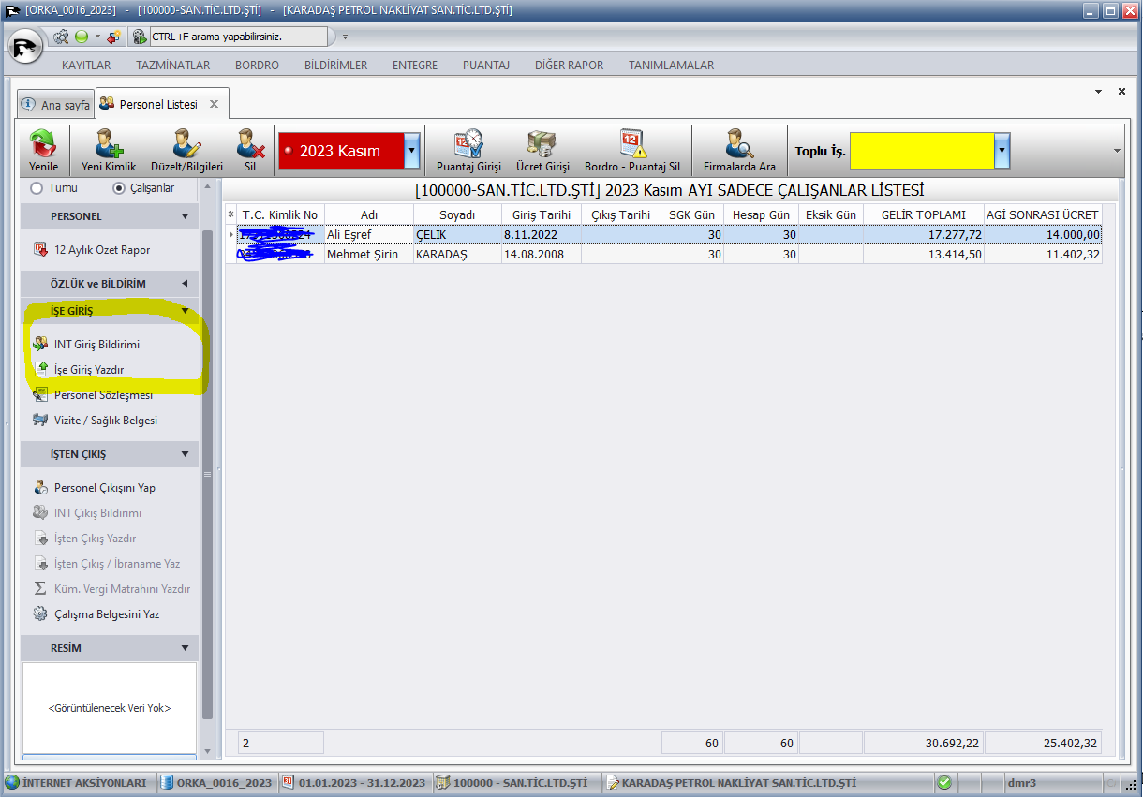
Şekil 22. Bordro Personel Ekranı
Tıkladıktan sonra gerekli sayfalar bizi bu sayfaya yönlendirmektedir. Gerekli bilgileri sayfaya girdikten sonra girişini yapmış olduğumu personelimizin işe giriş bildirgesini alabilmekteyiz.
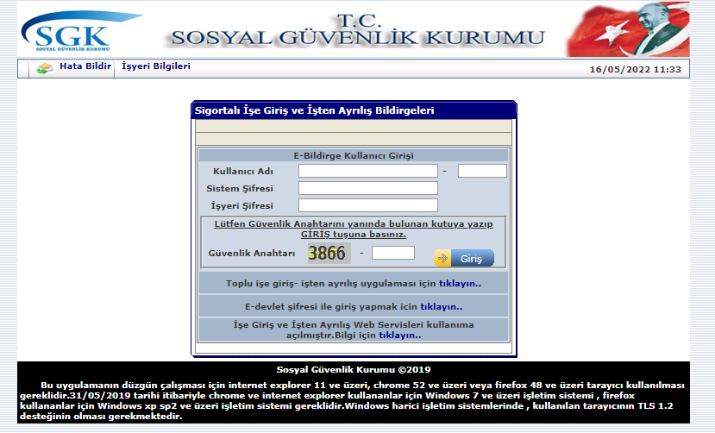
Şekil 23. SGK Giriş Ekranı
Son olarak karşımıza çıkan işe giriş bildirgesi görseldeki gibidir. Sistemden alınan belge budur.

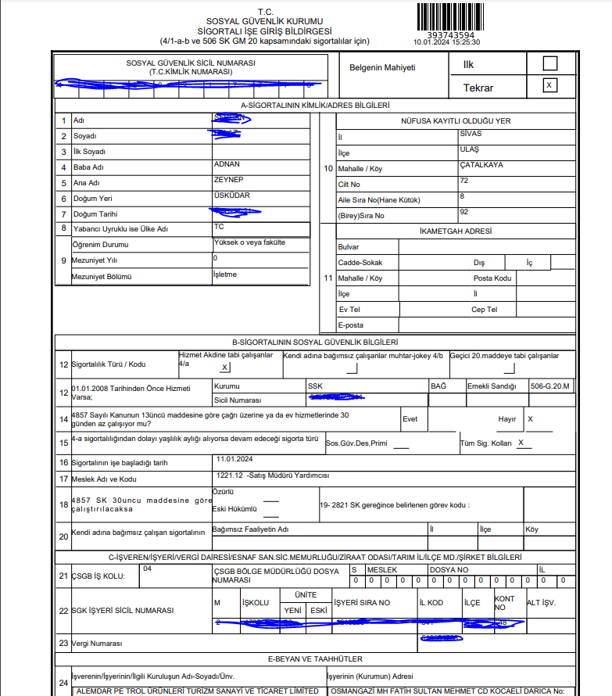
Şekil 24. İşe Giriş Bildirgesi Örneği

OFİSİNDE KULLANILAN ARAÇ VE MALZEMELER

Büro Malzemeleri
İşletmenin faaliyetlerini en iyi şekilde gerçekleştirmesi için ofis alanında gerekli tüm malzemelerin yer alması gerekir. Ofis malzemeleri farklı iş özelliklerine göre değişim gösteriyor. Ofis sandalyelerinden iş yürütülmesinde önemli olan masa lambalarına kadar geniş bir liste yer alıyor. Bunun yanı sıra tüm evrak ve dosaların düzenli olarak tutulması ve güvenli bir alanda saklanması için raf ve dolaplarında bulunması gerekir. Bu ofis malzemelerin hem iş alanınız ile hem de birbiri ile tam bir uyum içinde olması da son derece önemlidir. Ofis malzemeleri müşterilerin ya da iş ortaklarınızın firmanız ile ilgili olarak en iyi izlenime kavuşmasını sağlarken aynı zamanda çalışanların konforlu ve ideal çalışma ortamında bulunmalarını sağlayarak verimliliğinde artmasına katkı sağlar.

Bilgisayar
Bilgisayar, büyük bilgileri bile çok küçük alanda saklayan ve çok hızlı bir şekilde işlem yapma özelliği olan elektronik bir cihazdır. Bilgisayardaki tüm bilgilere de kısa bir süre içerisinde ulaşılabilir. Elektrik ile çalışan bilgisayar her alanda tüm bilgileri içerisinde saklamaktadır. Bilgisayarlar çeşitli programları çalıştırmaya yarayan bir makinedir. Bunun yanı sıra bilgisayarları oluşturan işlevleri farklı pek çok parça bulunur.

Fotokopi Makinesi
Çeşitli belgeleri ve diğer görsel materyalleri hızlı ve ucuz bir şekilde çoğaltmada kullanılan bir araç. Aslında bu çoğaltma durumu basit bir eylem gibi gözükse de gerçekten fotokopi makinelerin çalışma sistemleri oldukça başarılıdır. Ve bizim işlerimizi de bir hayli kolaylaştırmaktadır.

Hesap Makinesi
Her türlü toplama, çıkarma dört işlem ve fazlasını gerektiren her türlü hesapların hesaplandığı alettir.

Scanner (Tarayıcı )
Belge üzerindeki resim, grafik ve yazıları bilgisayara kopyalayan aygıtlardır.

Telefon
Telefon birbirinden uzak olan iki ya da ikiden çok kişinin iletişimini sağlayan bir telekomünikasyon cihazıdır. Telefon sesi kablolar aracılığıyla elektronik sinyallere dönüştürür ve sinyalleri alıcı telefona tekrar ses olarak ulaştırır

SONUÇ

Mesleki uygulama; iş hayatına ilk adımın atıldığı bütün eğitim hayatı boyunca öğrenilen akademik bilgilerin gözlemlenmesi ve uygulama becerisinin kazanılmasını sağlayan bir eğitim modelidir. Kariyer hedeflerini belirlemek için ilk adım olan staj, seçilen meslekle ilgili bilgi edinme ve sektörü tanımayı hedefler. İşletmede mesleki eğitim, akademik hayatta öğrendiğimiz her türlü bilgiyi pratikte uygulamaya geçirmeyi amaçlayan çalışma biçimidir. Üniversite eğitimini tamamlamak üzere olan öğrencilerin iş hayatında becerilerini geliştirmeyi ve çalışma ortamına uyum sağlamaları amaçlanır.
İşletmede mesleki eğitim okulda öğrendiğimiz teorik bilgilerin iş hayatında nasıl uygulamaya dönüştürüldüğünü öğrenmemiz açıcınsan için çok önemli bir fırsattır. Verimli geçirildiğinde kişiye pek çok avantaj sağlar ve bireyin kendini geliştirmesi, mesleğini tanıması, öğrendiklerini hayata uygulamalı olarak geçirmesi için çok önemlidir.
İşyeri eğitimimi yaptığım SMMM NEŞE DEMİR ofisinde Neşe hanımın yanında çalışan 2 tane mali müşavir stajyeri olduğu için yapılan her işi ayrıntısıyla gözlemleme, uygulama ve tekrarlarla pekiştirme fırsatım oldu. Ayrıca tüm işlemleri mali müşavirden bire bir öğrenme şansını yakalamış olmam öğrenme sürecimi de hızlandırmış oldu.
İşyeri eğitimim boyunca okulda finansal muhasebe ve dönem sonu muhasebe işlemleri derslerinde teorik olarak gördüğümüz kayıtları kullanılan paket program (ORKA) aracılığı ile kolayca, daha kısa zamanda, hatasız bir şekilde işlenebileceğini fark ettim. Yazılımın muhasebe sürecini kolaylaştırmanın yanı sıra, çok sayıda verinin hızla işlenmesini sağlayarak iş verimliliğini arttırdığını da anladım.
İşyeri uygulamam boyunca stajyer öğrenci olarak firmanın bana verdiği sorumluluklar aşağıdakilerden ibarettir;
- İşletmenin uyguladığı muhasebe politika ve yöntemlerinin öğrenilmesi
- Kullanılan paket programlarının tanınması ve kullanılması
- Muhasebede Microsoft Ofis Programları ( Word, excel vb.) öğrenilmesi
- Muhasebede internet uygulamaları(E-Bildirgeler, internet bankacılığından yararlanma vb.)
- Evrakların dosyalanması
- İşletmede kullanılan ticari belgelerin fatura, irsaliye, bordro, serbest meslek makbuzu, tahsilat tediye türleri, düzenlenmesi ve onaylanması
- Senet işlemlerinin takibi
- İşletmede kullanılan muhasebe fişleri (muhasebe fişi / tahsil, tediye, mahsup fişleri), düzenlenmesi ve kullanımı
- Ba ve Bs formları
- İşkur ile ilişkiler ve aylık işgücü çizelgeleri
- Sözleşmeler
Bu raporda işyeri eğitimim boyunca yapmış olduğum gözlemler, dinlemeler ve uygulamalar sonucunda edindiğim bilgi ve deneyimleri açıklamaya çalıştım. Raporun ilk bölümünde firmayı tanıttıktan sonra 2. Bölümde dosyalamadan ve dosyalamada kullanılan sistemlerden bahsettim. Uygulama eğitimim boyunca SMMM NEŞE DEMİR’DE dosyalama sürecine dair sorumluğum; her türlü fatura, makbuz, mahsup fişi, irsaliyeli fatura ve sevk irsaliyesi, serbest meslek makbuzu, gider pusulası, çek, senet gibi ticari belgelerin ait olduğu firmalara yani mükelleflere’a ait oluş şekillerine göre ayırıp, ait oldukları ay, yıl, gün bazlı ayırıp ilgili yerlerine yerleştirip bölümlerine kaldırmaktı. Dosyalama işlemi sırasında klasörleri de önce yıl bazlı ayırıp sonrasında klasörlerin içini ay ve gün bazlı tasnif etmek önemliydi. Yani dosyalama işlemini yeni tarihlerinden başlayıp geçmiş yıllara doğru tertip ve düzenli şekilde gerçekleştirdim.Örneğin faturalar vb. gibi ticari belgeler kronolojik sıraya göre sözleşmeler ise belirlenen tarih ve numara sırasına göre yerleştirilmektedir. Bundan dolayı bende bu şekilde düzenledim.
Çalıştığım firmada ticari belgelerin hazırlanması, hazırlanan veya işletmeye 3. kişiler tarafından gönderilen belgelere dair edindiğim bilgileri bu raporun 3. ve 4. Bölümlerinde aktarmaya çalıştım.
Ayrıca işyeri eğitimim boyunca bilişim teknolojilerindeki gelişmelerin her alanda sebep olduğu dönüşümlerin muhasebe mesleğine olan etkilerini ve muhasebe mesleğinin dijital dönüşüme ne kadar uyumlu bir meslek olduğunu fark ettim. Her türlü belgenin bilgisayar ve çeşitli yazılımlar kullanılarak elektronik ortamlarda hazırlandığı, iletildiği ve saklandığını gözlemledim. Diğer yandan muhasebenin dijital dönüşümünde devletin sağladığı e- beyanname, e-bildirge, e-arşiv, e-fatura vb. sanal ortamların ne kadar önemli olduğunu ve hemen her faaliyetin bu ortamlar kullanılarak yürütülebildiğini gözlemledim. Tüm bu gözlemlerim eğitimini almış olduğum muhasebe mesleğine olan sevgimi ve bu mesleği yapabileceğime olan inancımı arttırdı. Sonuç olarak özetlemek gerekirse, işyeri eğitimim süresince öğrendiklerimi pekiştirdiğimi ve çalışma hayatının sorumluluklarını aldığımı düşünüyorum. Bu sistem sayesinde iş hayatına atılmama imkân sağlayan öğretmenlerime, bölüm başkanım ve danışmanım Ümmehan Erdil Şahin’e ve mesleki eğitimimi yanında yaptığım ilk günden itibaren her konuda bana yardımcı olan ve yol gösteren, ileriye dönük hedeflerimde bana tavsiyelerde bulunan ve tecrübesini aktaran muhasebe sorumlusu Neşe Demir’e teşekkür ederim. İşyeri eğitiminin Mali Müşavirlik ofisinde yapmamın avantajlı olduğunu düşünüyorum. Firmanın bana verdiği katkılar;
- Muhasebe kullanılan tüm ticari belgeleri tanıma
- SGK ile ilgili tüm işlemleri öğrenme
- Farklı beyannameleri tanıma ve uygulama fırsatı sunması
- Mükelleflerle kurulan insan ilişkileri
- Vergi Dairesi ve Ticaret Odası evraklarını tanıma
- Hukuki bilgiler edinme

KAYNAKÇA

- Gib.gov.tr/yârdim-ve-kaynaklar/beyanname-formlari-bildirimler
- Turkedebiyati.org/yazi_türleri/dilekçe-nedir-nasil-yazilir.html
- www.tiryakidanismanlik.com/makaleler/pdf/makale_26.pdf
- https://orka.com.tr/hakkimizda/

EKLER

EK 1. Fatura Örneği

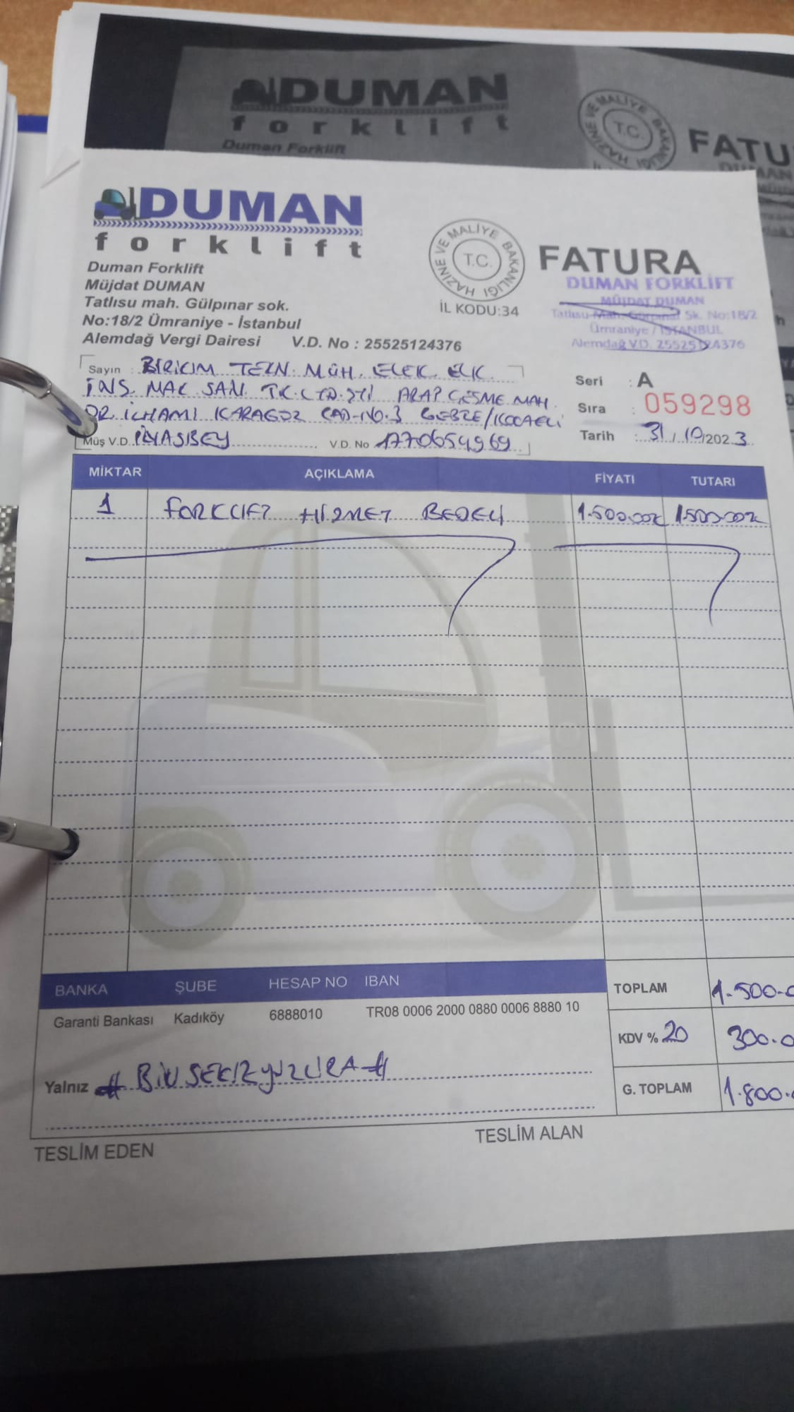

EK 2. E Fatura

EK 3. Çek Örneği

EK 4. Serbest Meslek Makbuzu Örneği

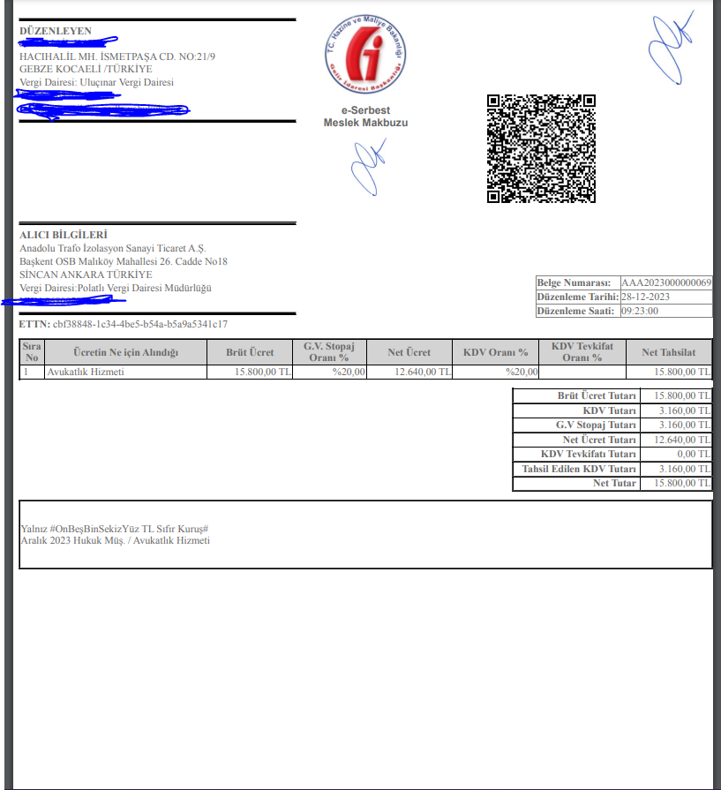

EK 5. Katma Değer Vergisi Beyannamesi Dolu Örneği

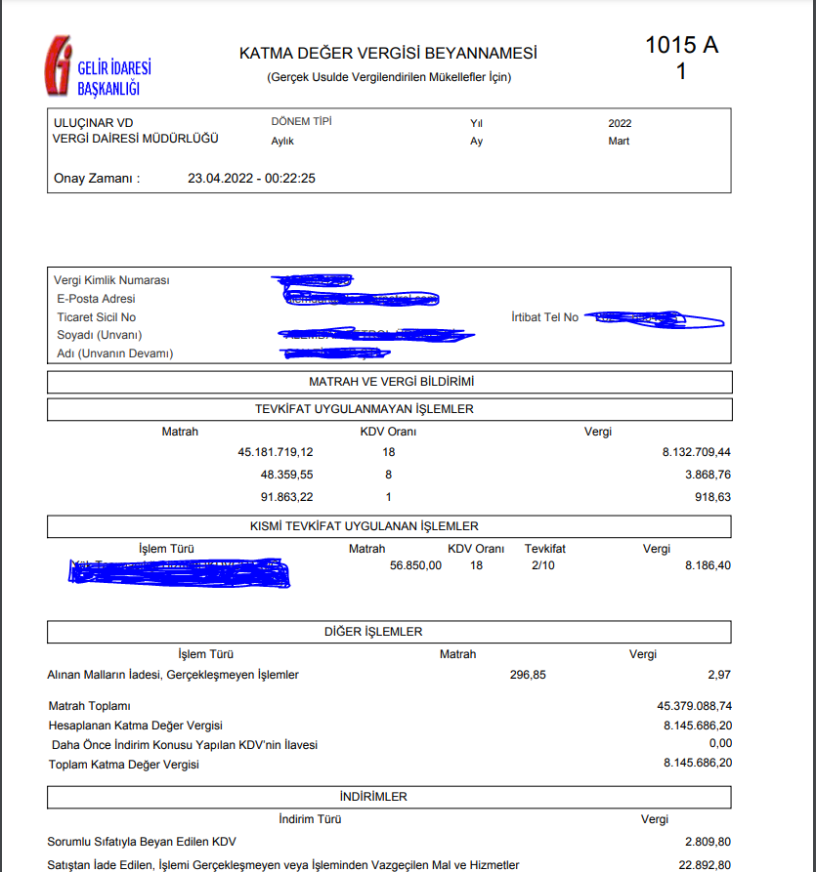

EK 6. Muh-Sgk Beyannamesi Dolu Örneği

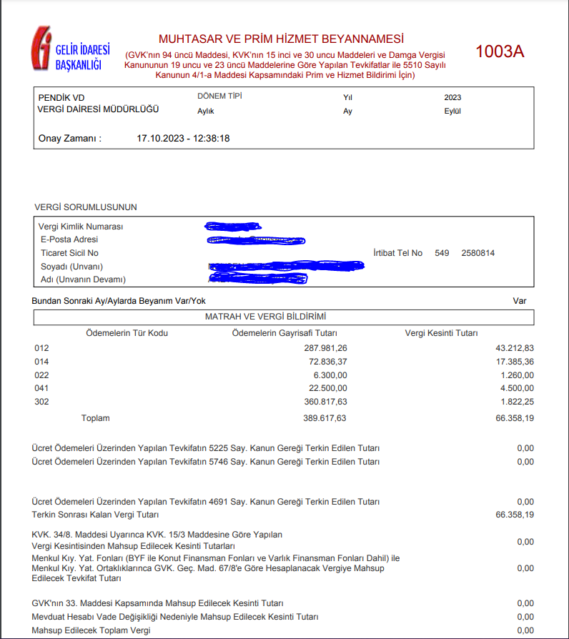

EK 7. Geçici Vergi Beyannamesi Dolu Örneği

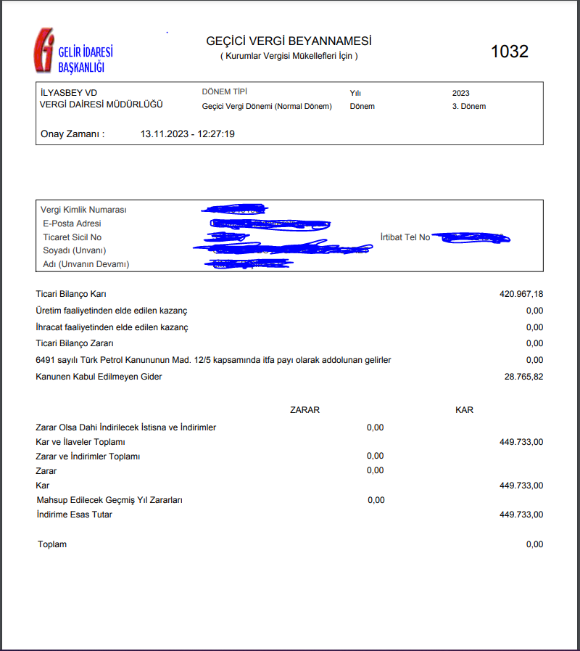

EK 8. Ba-Bs Örneği

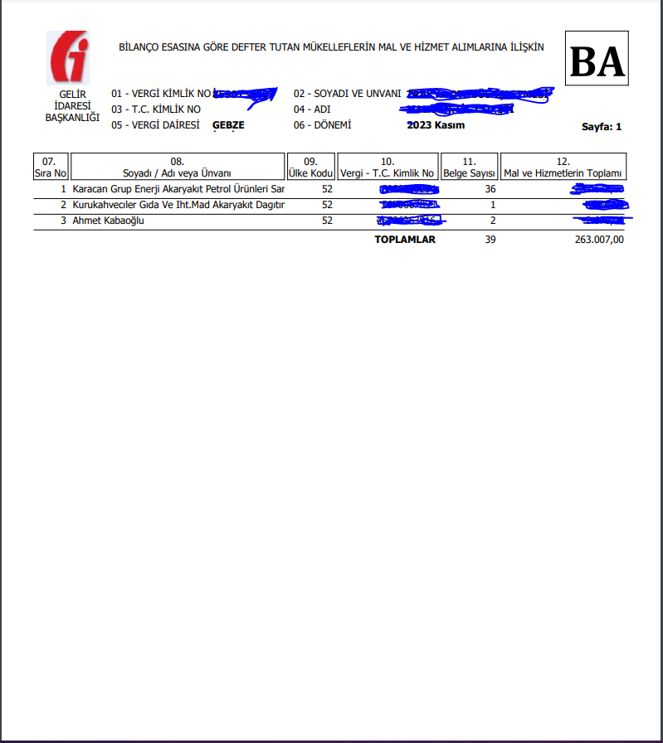

EK 9. Aylık İş Gücü Çizelgesi Örneği

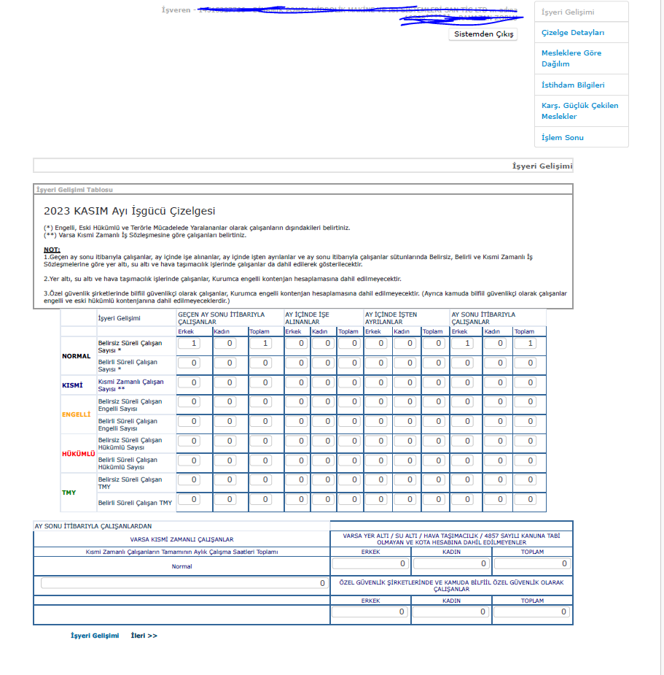

EK10. E-Arşiv Fatura Örneği
